
VLADA REPUBLIKE HRVATSKE

Zagreb, 7. svibnja 2026.

Predlagatelj: | Ministarstvo prostornoga uređenja, graditeljstva i državne imovine
Predmet: | Izvješće o učincima provedbe Zakona o obnovi zgrada oštećenih potresom na području Grada Zagreba, Krapinsko-zagorske županije, Zagrebačke županije, Sisačko-moslavačke županije i Karlovačke županije za 2025. godinu

VLADA REPUBLIKE HRVATSKE

IZVJEŠĆE O UČINCIMA PROVEDBE
ZAKONA O OBNOVI ZGRADA OŠTEĆENIH POTRESOM NA PODRUČJU GRADA ZAGREBA, KRAPINSKO-ZAGORSKE ŽUPANIJE, ZAGREBAČKE ŽUPANIJE, SISAČKO-MOSLAVAČKE ŽUPANIJE I KARLOVAČKE ŽUPANIJE ZA 2025. GODINU

Zagreb, svibanj 2026.

SADRŽAJ
1. UVOD 1
2. ZAKONODAVNI OKVIR 3
3. OBNOVA 7
3.1. PROVEDBENI AKTI 8
3.2. PROVEDBA OBNOVE 12
3.2.1. Nekonstrukcijska obnova 13
3.2.2 Konstrukcijska obnova 16
3.2.3. Uklanjanje i gradnja obiteljskih kuća 21
3.2.4. Zbirni pregled novčanih pomoći za obnovu 26
3.2.5. Postupci nabave 28
4. STAMBENO ZBRINJAVANJE 34
4.1. Stambeno zbrinjavanje sredstvima OPKK 2014. – 2020. 35
4.2. Stambeno zbrinjavanje putem APN-a 38
4.3. Stambeno zbrinjavanje u nekretninama u vlasništvu Republike Hrvatske 41
4.4. Financiranje najamnina zamjenskog smještaja i režijskih troškova 41
4.5. Nabava mobilnih energetski učinkovitih kuća 42
4.6. Gradnja drvenih kuća u svrhu proširenja kapaciteta domova za starije 44
4.7. Stambeno zbrinjavanje – mobilne stambene jedinice - 31. prosinca 2025. 45
5. FINANCIRANJE PROVEDBE ZAKONA 47
6. EUROPSKI I MEĐUNARODNI IZVORI FINANCIRANJA 53
6.1. Operativni program Konkurentnost i kohezija 2014.-2020. 53
6.2. Fond solidarnosti Europske unije (FSEU) 55
6.3. Nacionalni program oporavka i otpornosti (NPOO) 60
6.4. Zajam Svjetske banke 62
7. ANALIZA UČINAKA I STANJA 67
8. ZAKLJUČAK 70

- UVOD

Republiku Hrvatsku su tijekom 2020. godine pogodila dva razorna potresa kojima je oštećen veliki broj javnih i privatnih zgrada te je prouzročena velika materijalna šteta. Oštećeno je 69.000 građevina, a inicijalna šteta procijenjena je na 17 milijardi eura.

Potres u Zagrebu (u daljnjem tekstu: zagrebački potres) i okolici dogodio se 22. ožujka 2020. u 6 sati i 24 minute magnitude M=5,5 po Richteru, te idući u 7 sati i 1 minutu magnitude M=5,0 po Richteru.

Republiku Hrvatsku su 28. i 29. prosinca 2020. pogodili novi snažni potresi, od kojih je najjači bio magnitude M=6,2 po Richteru s epicentrom kod Grada Petrinje (u daljnjem tekstu: petrinjski potres). Potres se osjetio diljem Hrvatske i u okolnim zemljama, a najveći intenzitet procijenjen je na VIII – IX (osam do devet) stupnjeva EMS ljestvice. Na prijedlog ministra unutarnjih poslova i nakon analiziranja stanja na terenu, Vlada Republike Hrvatske je proglasila katastrofu uzrokovanu potresom za područje Sisačko-moslavačke, Zagrebačke i Karlovačke županije. Istovremeno, petrinjski potres izazvao je dodatnu štetu na već postojećim oštećenjima nastalim na području zagrebačkog potresa.

Obnova pogođenih područja do veljače 2023. godine, provodila se temeljem Zakona o obnovi zgrada oštećenih potresom na području Grada Zagreba, Krapinsko-zagorske županije i Zagrebačke županije („Narodne novine“, br. 102/20., 10/21. i 117/21.).

Hrvatski sabor je u veljači 2023. godine donio novi Zakon o obnovi zgrada oštećenih potresom na području Grada Zagreba, Krapinsko-zagorske županije, Zagrebačke županije, Sisačko-moslavačke županije i Karlovačke županije („Narodne novine“, broj 21/23.; u daljnjem tekstu: Zakon o obnovi) kojim su Središnji državni ured za obnovu i stambeno zbrinjavanje te Fond za obnovu Grada Zagreba, Krapinsko-zagorske županije i Zagrebačke županije integrirani u Ministarstvo prostornoga uređenja, graditeljstva i državne imovine (u daljnjem tekstu: Ministarstvo) čime je nadležnost nad provedbom obnove objedinjena u jednom tijelu.

Izmjenama zakonodavnog okvira, proces obnove je strukturiran: zakonski, financijski i operativno. Dinamika obnove privatne imovine značajno se ubrzala.

Zakonom o obnovi iz veljače 2023. godine propisano je da Vlada Republike Hrvatske podnosi Hrvatskom saboru izvješće o učincima provedbe Zakona dva puta godišnje.

U 2025. godini poslijepotresna obnova nastavlja se provoditi u skladu s dinamikom utvrđenom u prethodnom izvještajnom razdoblju. I dalje je prisutan izazov nedovoljne raspoloživosti građevinske operative, koji proizlazi iz kontinuiranog rasta obujma građevinskih radova, kako u području obnove, tako i u okviru drugih značajnih infrastrukturnih i investicijskih projekata na području Republike Hrvatske.
Radi unaprjeđenja praćenja, koordinacije i planiranja složenih postupaka te različitih oblika obnove, Ministarstvo je u rujnu 2024. godine izradilo Plan obnove, koji se redovito revidira u skladu s dinamikom provedbe aktivnosti.

U okviru programa Ministarstva prostornoga uređenja, graditeljstva i državne imovine na području Sisačko-moslavačke županije planirana je izgradnja ukupno 59 novih višestambenih zgrada s 1.024 nove stambene jedinice. Do 31. prosinca 2025. izgrađeno je 45 višestambenih zgrada, 12 zgrada nalazi se u fazi izgradnje, dok su za još dvije lokacije u tijeku pripremne aktivnosti za početak gradnje.

Paralelno s obnovom privatne imovine provode se i radovi konstrukcijske i cjelovite obnove zgrada javne namjene. U tom segmentu evidentiran je značajan porast broja završenih projekata, a provode se i aktivnosti usmjerene na pravodobnu realizaciju preostalih ugovorenih projekata. Posebna pozornost posvećena je zgradama javne namjene čija se cjelovita obnova financira sredstvima Nacionalnog plana oporavka i otpornosti.

Sukladno dosadašnjoj praksi, u izvješće su uključeni i podaci o Ugovoru o zajmu s Međunarodnom bankom za obnovu i razvoj, Nacionalnom planu oporavka i otpornosti 2021. – 2026. u dijelu koji se odnosi na sveobuhvatnu obnovu višestambenih zgrada i zgrada javnog sektora oštećenih u potresu, kao i podaci o završetku obnove državne imovine čije je financiranje započelo sredstvima Operativnog programa Konkurentnost i kohezija 2014. – 2020.

Dodatno, radi osiguravanja cjelovitog i transparentnog uvida u provedbu poslijepotresne obnove, u ovo Izvješće po prvi puta je uključen prikaz utroška oslobođenih 6 % poreza na dohodak iz decentraliziranih funkcija koje, temeljem Zakona o obnovi, Grad Zagreb, Krapinsko-zagorska županija, Zagrebačku županija, Sisačko-moslavačka županija i Karlovačka županija nisu dužne izdvajati na minimalni financijski standard.

- ZAKONODAVNI OKVIR

Obnova potresom pogođenog područja provodi se temeljem Zakona o obnovi.

Zakonom o obnovi objedinjena su sva tijela koja provode obnovu u Ministarstvo. Rekonstruiran je model obnove i poboljšan model samoobnove na način da se građanima unaprijed na poseban račun isplaćuju sva potrebna sredstva za obnovu njihovih nekretnina odnosno gradnju zamjenske obiteljske kuće. Također, proširen je krug korisnika obnove na srodnike, smanjena je dokumentacija u postupku utvrđivanja činjeničnog stanja, a time i broj sudionika u procesu obnove te je uvedena mogućnost gradnje novih višestambenih zgrada te kupnja nekretnina, kao i korištenje državnih stanova.

Radi ubrzanja i pojednostavljenja obnove Zakonom o obnovi ukida se izrada elaborata ocjene postojećeg stanja građevinske konstrukcije kod obnove obiteljskih kuća, obveza izrade projekta uklanjanja za slobodnostojeće obiteljske kuće, tehničko-financijska kontrola projekta te potreba ishođenja posebnih konzervatorskih uvjeta za konstrukcijsku obnovu zgrada unutar kulturno-povijesne cjeline koje nisu pojedinačno kulturno dobro.

Istovremeno, kroz zakonodavni okvir uveden je model zamjene prava vlasništva umjesto obnove i izgradnje zamjenskih kuća te je proširen krug osoba s pravom na obnovu na braću i sestre vlasnika, odnosno bračnog/izvanbračnog druga, životnog partnera, odnosno neformalnog životnog partnera vlasnikovog srodnika.

Za potrebe provedbe postupaka iz Zakona o obnovi proširuju se dokazna sredstva kojima podnositelj zahtjeva dokazuje pravo vlasništva, a koja se razlikuju od uobičajenih načina dokazivanja. Dodatna dokazna sredstva su uvedena radi ubrzanja i pojednostavljenja postupka odlučivanja o obnovi uz napomenu da rješenje o obnovi i rješenje o novčanoj pomoći nemaju pravnog učinka na pravo vlasništva i druga stvarna prava na obnovljenoj nekretnini.

Agenciji za pravni promet i posredovanje nekretninama dana je ovlast za gradnju višestambenih zgrada i stjecanje nekretnina za privremeni smještaj.

Uvedena je novčana pomoć građanima za uklanjanje uništenih zgrada, uključujući i pomoćne, gospodarske i ostale uništene zgrade, novčana pomoć za troškove izrade projekta, te mogućnost gradnje zamjenske obiteljske kuće u slučaju u kojem se utvrdi da popravak konstrukcije nije opravdan zbog klizišta i promjena temeljnih karakteristika tla. Ujedno, uvedena je mogućnost uklanjanja i onih kuća koje su dobile odluku o konstrukcijskoj obnovi, a imaju ponudu donatora za gradnju zamjenske obiteljske kuće. U tom slučaju država uklanja postojeću kuću i priprema teren za gradnju zamjenske obiteljske kuće.
Također, Zakonom o obnovi predviđa se stambeno zbrinjavanje pogođenih osoba davanjem u vlasništvo kuće ili stana umjesto obnove ili izgradnje zamjenske obiteljske kuće.

Uvodi se učinkovitija i prikladnija javna nabava po geografskim cjelinama i blokovskim rješenjima i skraćivanje rokova za izradu projektne dokumentacije i provedbu revizije.

Najviše cijene usluga i radova utvrđuje tijelo kojeg je odlukom odredila Vlada Republike Hrvatske a to je Građevinski fakultet Sveučilišta u Zagrebu. Transparentnost i vidljivost procesa obnove ojačana je izradom cjelovite GIS aplikacije područja obuhvaćenog potresom dostupne na adresi: https://obnova.mpgi.hr/.

Zakonom o obnovi iz veljače 2023. poboljšan je i model dodjele novčane pomoći tzv. samoobnova. Zainteresiranom građaninu čija je kuća oštećena u potresu i koji provodi konstrukcijsku obnovu ili gradi novu zamjensku kuću, onog trenutka kad dobije rješenje Ministarstva na temelju izrađenog nalaza, država na njegov poseban račun u komercijalnoj banci uplaćuje cjelokupni iznos potrebnog novca za obnovu ili izgradnju nove kuće, a u skladu s iznosima predviđenima za veličinu zamjenske kuće ili za projekt konstrukcijske obnove. Dodatno, za poslove vođenja obnove isplaćuje se naknada za koordinaciju samoobnove.

Cilj zakonodavnog okvira uz ubrzanje dinamike obnove ujedno je i revitalizacija područja pogođenih potresom te pomoć građanima u njihovom stambenom zbrinjavanju.

S ciljem kvalitetnije provedbe Zakona o obnovi donesen je podzakonski akt, Program mjera obnove zgrada oštećenih potresom na području Grada Zagreba, Krapinsko-zagorske županije, Zagrebačke županije, Sisačko-moslavačke županije i Karlovačke županije („Narodne novine“, broj 28/23.; u daljnjem tekstu: Program mjera) kojim se detaljno razrađuje postupanje po podnesenim zahtjevima za obnovu.

Programom mjera pojednostavljuje se postupak odlučivanja na način da se rješenje o obnovi odnosno o novčanoj pomoći donosi nakon izrade nalaza za razliku od ranijeg postupka kada se prethodno utvrđivalo pravo na obnovu pa tek tada izrađivao nalaz, što je nerijetko produživalo sam proces utvrđivanja činjeničnog stanja.

Također, krajem 2024. godine, Vlada Republike Hrvatske donijela je Odluku o donošenju novog Programa mjera obnove zgrada oštećenih potresom na području Grada Zagreba, Krapinsko-zagorske županije, Zagrebačke županije, Sisačko-moslavačke županije i Karlovačke županije („Narodne novine“, broj 154/24.). Predmetni akt predstavlja ključan podzakonski akt kojim se operativno uređuje provedba obnove nakon potresa i drugi potrebni procesi pa je ovaj novi Program mjera donijet u svrhu kontinuiranog unaprjeđenja i olakšavanja procesa obnove građanima i provedbenim tijelima.

Novim Programom mjera omogućuje se da se i nakon donošenja rješenja o obnovi jednokratno promijeni model obnove, a omogućuje se i isplata novčane pomoći za nekonstrukcijsku obnovu na namjenski račun prije obnove, te se po potrebi produljuje rok za utrošak istih na dodatnu godinu dana.

Ujedno se detaljnije, razrađuju ugovori o obnovi sklopljeni između Ministarstva prostornoga uređenja, graditeljstva i državne imovine i podnositelja zahtjeva, te se detaljnije propisuje postupak nadzora nad provedbom Zakona o obnovi i postupak stambenog zbrinjavanja.

Uz ubrzanje procesa obnove naglasak je stavljen i na stambeno zbrinjavanje stanovništva potresom pogođenih područja, koji borave u mobilnim stambenim jedinicama (kontejnerima) kako bi im se osigurao adekvatan zamjenski smještaj do obnove njihovih domova.

Na sjednici 30. srpnja 2025. Vlada Republike Hrvatske donijela je Odluku o dodjeli sredstava Gradu Sisku u ukupnom iznosu od 5.047.731,44 eura, za sanaciju šteta od potresa te za poboljšanje uvjeta života stanovništva na potresom pogođenom području. Također, na istoj sjednici donesena je Odluka o preraspodjeli sredstava planiranih u Državnom proračunu Republike Hrvatske za 2025. godinu radi osiguranja sredstava za sanaciju štete od potresa te za poboljšanje uvjeta života stanovništva na potresom pogođenom području a radi pomoći Gradu Sisku za završetak gradnje i opremanje osnovne škole Galdovo te podmirenja troškova nastalih u otklanjanju posljedica katastrofalnog potresa.

Nadalje, na sjednicama održanim 28. kolovoza 2025. i 17. prosinca 2025. Vlada Republike Hrvatske donijela je Odluke o preraspodjeli sredstava planiranih u Državnom proračunu Republike Hrvatske za 2025. godinu radi osiguranja sredstava za sanaciju štete od potresa na području Sisačko-moslavačke županije, Zagrebačke županije i Karlovačke županije a u svrhu pravovremenog izvršavanja obveza prema dobavljačima vezano za troškove potresa na području Sisačko-moslavačke županije, Zagrebačke županije i Karlovačke županije gdje je proglašena katastrofa.

U cilju olakšanja života stanovnika potresom pogođenih područja Vlada Republike Hrvatske je 23. prosinca 2025. donijela četiri zaključka kojima se potresom stradalom stanovništvu otpisuju potraživanja te naknade za toplinsku energiju isporučenu krajnjim kupcima na potresom pogođenim područjima za razdoblje od siječnja do lipnja 2026.

Pored navedenog, produžena je i mogućnost besplatnog korištenja autoceste A11 Zagreb - Sisak, otpisuju se potraživanja nastala po osnovi RTV pristojbe te se omogućuje nastavak besplatnog prijevoza vlakom za stanovnike pogođene potresom na području Sisačko-moslavačke županije i predstavnike službi koje sudjeluju u pružanju pomoći i sanaciji šteta za razdoblje od siječnja do lipnja 2026. godine.
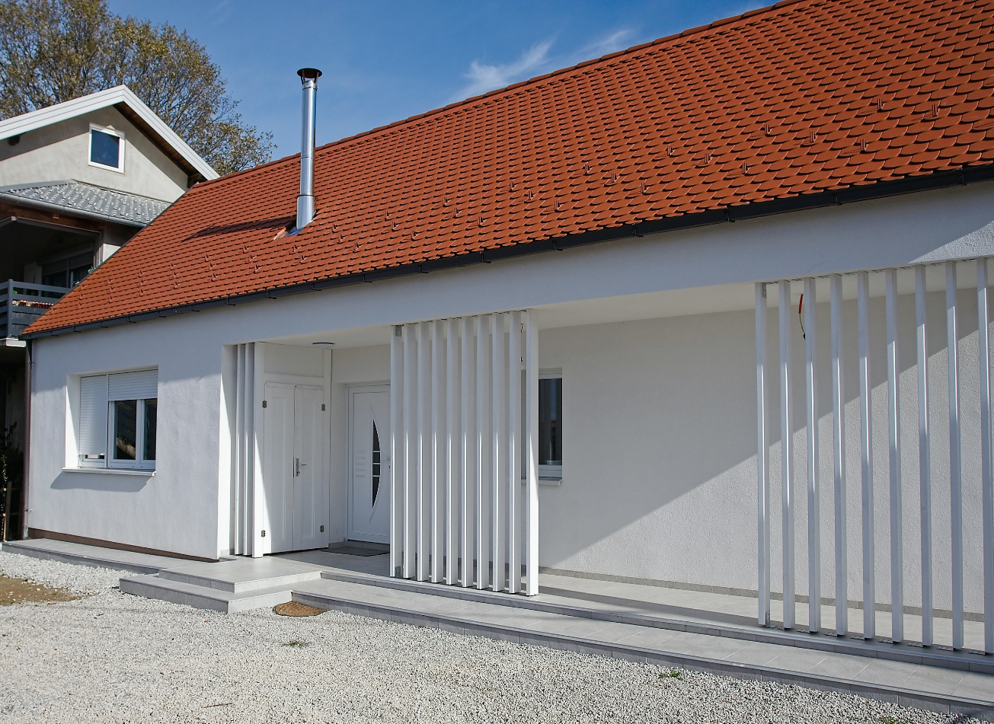
Zamjenska obiteljska kuća - tipska
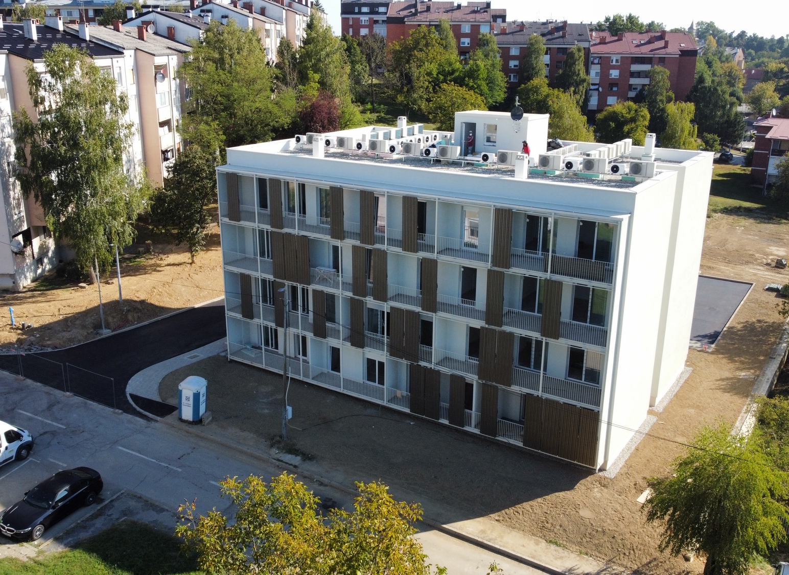
Izgradnja višestambenih zgrada - tipskih
- OBNOVA

Sukladno Zakonu o obnovi i Programu mjera, uklanjanje oštećenih zgrada, odnosno njihova obnova te gradnja zamjenskih obiteljskih kuća te višestambenih, stambeno-poslovnih zgrada i stambeno zbrinjavanje osoba pogođenih potresom provodi se na temelju rješenja Ministarstva.

Zahtjevi za obnovu odnosno dodjelu novčane pomoći podnosili su se Ministarstvu do 31. prosinca 2023. Nadležna Uprava za graditeljstvo i obnovu utvrđuje zakonsko pravo na obnovu temeljem izrađenog nalaza ovlaštenog inženjera građevinarstva.

Nalazom postojećeg stanja građevinske konstrukcije detaljnije se utvrđuje stupanj oštećenja zgrade, odnosno zgrada dobiva odgovarajuću klasifikaciju uporabljivosti. Nalaz ujedno daje preporuke za daljnje postupanje tako što propisuje detaljnije i šire odredbe od onih koje su dane preliminarnim pregledom zgrade neposredno nakon potresa.

Dakle, pravo na obnovu utvrđuje se po izradi nalaza te se donosi akt o obnovi koje se potom upućuje Upravi za provedbu obnove Ministarstva. U slučaju organizirane obnove provodi se postupak nabave sudionika u gradnji: operativnih koordinatora, projektanata, izvođača i nadzora.

Za provedbu obnove prethodno je također potrebno izraditi elaborat popravka za nekonstrukcijsku obnovu, projekt obnove za konstrukcijsku obnovu, projekt za građenje zamjenske obiteljske kuće, projekt za građenje višestambene i stambeno-poslovne zgrade, a u slučaju tipskog projekta prilagodbeni projekt.

U slučaju samoobnove, sudionike gradnje bira vlasnik oštećene nekretnine koji nije u obvezi provoditi postupak javne nabave što znatno skraćuje sam proces. Tijekom obnove vlasnik ima podršku Ministarstva budući da Uprava za provedbu obnove prati i ovjerava opravdan trošak obnove.

Ministarstvo je zaprimilo sveukupno 42.712 zahtjeva koji se odnose na sve vrste obnove te na stambeno zbrinjavanje. Od toga broja, 39.042 zahtjeva odnosi se na sve vrste obnova a 3.669 zahtjeva odnose se na financiranje najamnine i stambeno zbrinjavanje. Zahtjevi i postupci obnove obuhvaćaju 25.719 lokacija. Od ukupnog broja lokacija, 948 lokacija se odnosi na državnu imovinu dok su preostali zahtjevi podneseni za 24.771 lokaciju, a koje se odnose na privatnu imovinu.

3.1. PROVEDBENI AKTI

Do 31. prosinca 2025. ukupno je doneseno 47.053 akata. Od toga broja, 1.133 akta vezana su uz podnesene zahtjeve bez definirane tražene vrste obnove, bez navedene adrese lokacije za koju je podnesen zahtjev i/ili zahtjeve podnesene za područja koja nisu obuhvaćena postupkom obnove od potresa, a koji su izuzeti iz analize donesenih akta.

Stoga u nastavku iznosimo pregled preostalih 45.920 donesenih akata, od čega se 35.548 akata odnosi na akte kojima se nastavlja obnova ili obustavlja postupak, dok se 10.372 odnosi na ostale akte.

Od ukupnog broja akata, 24.757 akata (53,91 %) odnosi se na nekonstrukcijsku obnovu, a 21.163 akta (46,09 %) odnose se na ostale vrste zahtjeva. Tijekom 2025. doneseno je 10.519 akata, od čega se 1.397 akata odnosi na zahtjeve za stambeno zbrinjavanje i financiranje najamnine te oslobađanje uplate.

Od 10.519 akata donesenih u upravnom postupku tijekom izvještajnog razdoblja, 2.579 akata (24,52 %) su akti o obnovi temeljem kojih se nastavlja s postupanjem odnosno projektiranjem ili isplatom novčane naknade ili odobrava zahtjev za stambeno zbrinjavanje, a 2.843 akta (27,03 %) su akti kojima se odbijaju zahtjevi koji ne zadovoljavaju uvjete predviđene Zakonom o obnovi.

Preostalih 5.097 akata (48,46 %) čine akti kojima je zatražena nadopuna podataka.

Pregled broja zahtjeva i lokacija po županijama te broj po njima donesenih akata u upravnom postupku tijekom 2025. godine.
PODRUČJE | Broj zahtjeva | Broj lokacija | Rješenja | Prestanak postupka | Ostali akti | Ukupno akata
Zagrebački potres | 2357 | 1980 | 864 | 931 | 2.232 | 4.027
Grad Zagreb | 2174 | 1811 | 830 | 867 | 2060 | 3.757
Krapinsko-zagorska županija | 183 | 169 | 34 | 64 | 172 | 270
Petrinjski potres | 4.370 | 3.519 | 1.715 | 1.912 | 2.865 | 6.492
Sisačko-Moslavačka županija | 4.084 | 3.255 | 1647 | 1741 | 2611 | 5.999
Zagrebačka županija | 195 | 182 | 47 | 114 | 171 | 332
Karlovačka županija | 91 | 82 | 21 | 57 | 83 | 161
UKUPNO | 6.727 | 5.499 | 2.579 | 2.843 | 5.097 | 10.519

Do 31. prosinca 2025. izrađeno je ukupno 6.247 nalaza, dok je tijekom 2025. godine izrađeno 634 nalaza.

Od ukupno izrađenih 6.247 nalaza kod 3.148 nalaza (50,39 %) utvrđena je potreba konstrukcijske obnove, kod 1.575 nalaza (25,21 %) utvrđena je potreba nekonstrukcijske obnove, a kod 1.346 nalaza (21,55 %) utvrđena je potreba uklanjanja.

Pregled broja izrađenih nalaza
OPIS | Stanje na  31. prosinca 2024. | Realizacija tijekom 2025. godine | Stanje na  31. prosinca  2025.
Izrađen nalaz | 5.613 | 634 | 6.247
Nekonstrukcijska obnova | 1.419 | 156 | 1.575
Konstrukcijska obnova | 2.888 | 260 | 3.148
Uklanjanje | 1.196 | 150 | 1.346
Ostalo | 110 | 68 | 178

Važno je za naglasiti da se temeljem Zakona o obnovi, rješenja donose nakon izrade nalaza, što prema odredbama prošlog Zakona nije bio slučaj. Prethodno navedena prilagodba procesa je značajno ubrzala postupanje jer se po donošenju istih odmah pristupa projektiranju, isplati novčanih sredstava i ostalim aktivnostima potrebnim za provedbu obnove.

Ubrzanje izrade nalaza i aktivno poticanje prelaska na samoobnovu rezultiralo je s povećanjem dinamike donošenja akata o novčanoj pomoći za konstrukcijsku obnovu i gradnju.

Istovremeno, broj akata za nekonstrukcijsku vrstu obnove se smanjuje, dok je dinamika donošenja akata o konstrukcijskoj obnovi ubrzana s obzirom na povećani broj izrađenih nalaza.

Do 31. prosinca 2025., od sveukupno donesenih 45.920 akata, 24.757 (53,91 %) odnosi se na nekonstrukcijsku obnovu, 12.136 (26,43 %) na konstrukcijsku obnovu, 4.508 (9,82 %) na uklanjanje i gradnju ili kupnju te 4.519 (9,84 %) na ostale vrste akata.

Tijekom 2025. doneseno je 3.103 akta koji se odnose na nekonstrukcijsku obnovu od čega je u 440 slučajeva (14,18 %) utvrđeno pravo na obnovu, a u 901 slučaju (29,04 %) došlo je do prestanka postupka s obzirom da nisu zadovoljeni Zakonom propisani uvjeti za ostvarivanje prava na obnovu, a za 1.762 (56,78 %) zahtjeva zatražena je nadopuna podataka.

Tijekom 2025. doneseno je 4.494 akata koji se odnose na konstrukcijsku obnovu od čega je u 939 (20,89 %) slučaja utvrđeno pravo na obnovu, u 1.245 slučajeva (27,70 %) došlo je do prestanka postupka s obzirom da nisu zadovoljeni Zakonom propisani uvjeti za ostvarivanje prava na obnovu, a za 2.310 (51,40 %) zahtjeva zatražena je nadopuna podataka. Najčešći razlog za obustavu postupka je nalazom utvrđeno stanje da je potrebna nekonstrukcijska obnova odnosno u manjem broju slučajeva uklanjanje.

Tijekom 2025. doneseno je 1.525 akata koji se odnose na uklanjanje odnosno gradnju ili kupnju od čega je u 217 slučajeva (14,23 %) utvrđeno pravo, u 428 slučajeva (28,07 %) došlo je do prestanka postupka s obzirom da nisu zadovoljeni Zakonom propisani uvjeti za ostvarivanje prava na gradnju, a za 880 (57,70 %) zahtjeva zatražena je nadopuna podataka. Najčešći razlog za obustavu postupka je činjenica da je nalazom utvrđeno da je potrebna konstrukcijska obnova, da podnositelj ima drugu nekretninu te u manjem broju slučajeva da je potrebna nekonstrukcijska obnova ili da šteta nije nastala od potresa. Od 1.525 akata o uklanjanju i gradnji donesenih u 2025. godini, 446 akata (29,25 %) odnose se na uklanjanje i gradnju, 445 akata (29,18 %) odnose se na gradnju ili kupnju (u slučajevima gdje kuća već uklonjena), a 634 akata (41,57 %) odnosi se na uklanjanje (pomoćne građevine ili nema prava na gradnju).

Ministarstvo je ostvarilo značajne pomake procesa obnova poticanjem samoobnove. Dodatno je ubrzan postupak obrade zahtjeva i donošenja akata. Ukupno je u 2025. godini doneseno 868 rješenja koja se odnose na sve vrste novčane pomoći. Rezultat ubrzanja je vidljiv iz isplaćenih novčanih naknada i broja postupaka što je detaljno prikazano u kasnijim poglavljima.
Pregled donošenja akata po vrsti akta i vrsti obnove:
Vrsta obnove | Stanje na 31.prosinca 2024*. |  |  | Realizacija tijekom 2025. godine |  |  | Stanje na 31. prosinca 2025.
Vrsta obnove | Odluke i  Rješenja | Prestanak postupka | Ukupno | Odluke i  Rješenja | Prestanak postupka | Ukupno | Odluke i  Rješenja | Prestanak postupka | Ukupno
Nekonstrukcijska obnova | 14.685 | 5.260 | 19.945 | 440 | 901 | 1.341 | 15.125 | 6.161 | 21.286
Konstrukcijska obnova | 3.515 | 1539 | 5.054 | 939 | 1.245 | 2.184 | 4.454 | 2.784 | 7.238
Uklanjanje i gradnja | 1228 | 831 | 2.059 | 217 | 428 | 645 | 1.445 | 1259 | 2.704
Ostalo | 1621 | 854 | 2.475 | 472 | 74 | 546 | 2.093 | 928 | 3.021
Stambeno zbrinjavanje | 434 | 159 | 593 | 511 | 195 | 706 | 945 | 354 | 1.299
UKUPNO | 21.483 | 8.643 | 30.126 | 2.579 | 2.843 | 5.422 | 24.062 | 11.486 | 35.548

*Revidirani su podaci za 2024. godinu budući da je broj utvrđenih prava na obnovu po pojedinim vrstama obnove manji u odnosu na prethodno izvješće jer su za dio podnesenih prijava podnositelji odustali od prijave ili prešli na drugi model obnove.

3.2. PROVEDBA OBNOVE

Zakon o obnovi poznaje dva oblika obnove: organiziranu obnovu i model novčane pomoći tzv. samoobnovu. U organiziranoj obnovi, Ministarstvo donosi rješenje te pokreće i provodi obnovu. Sudionici u gradnji biraju se kroz primjenu Zakona o javnoj nabavi („Narodne novine“, br. 120/16. i 114/22.).

Model samoobnove (novčane pomoći) omogućuje (su)vlasnicima oštećenih nekretnina samostalno odlučivanje o ključnim koracima provedbenog procesa obnove tako što sami biraju projektanta, izvođača radova, nadzor, kao i razdoblje početka i završetka radova. Proces obnove po modelu samoobnove kontinuirano nadzire i prati Ministarstvo te odobrava isplatu novčanih naknada po završenim radovima.

Zakonom o obnovi model samoobnove dodatno je unaprijeđen te su njime omogućene pogodnosti za vlasnike nekretnina oštećenih u potresu koji se odluče za obnovu po ovom modelu. Trošak konstrukcijske obnove i trošak gradnje i uklanjanja država financira u stopostotnom iznosu na području na kojem je proglašena katastrofa, a na području prirodne nepogode država financira 80 % konstrukcijske obnove, dok 20 % financira Grad Zagreb, odnosno Krapinsko-zagorska županija.

Na dan 31. prosinca 2025. završeni su radovi obnove na ukupno 14.284 građevine kojima je obuhvaćeno 13.489 kuća i zgrada, s ukupno 53.911 stambenih jedinica, koje se odnose na privatnu imovinu. Izgrađeno je 496 kuća i 42 višestambene zgrade. Završeno je 711 konstrukcijskih obnova, 12.003 nekonstrukcijske obnove, kupljeno je 80 obiteljskih kuća ili stanova umjesto gradnje zamjenskih kuća, obnovljeno je i uređeno 157 državnih stanova. Uklonjeno je 1.711 objekata.

Na dan 31. prosinca 2025. postupak obnove i samoobnove je u tijeku na ukupno 1.949 građevina. Od toga se 1.819 kuća i zgrada, koje obuhvaćaju 10.880 stambenih jedinica, odnosi na privatnu imovinu. U tijeku je 350 nekonstrukcijskih obnova, 1.245 konstrukcijskih obnova, 206 gradnji zamjenskih obiteljskih kuća, 3 novčane pomoći za kupnju obiteljske kuće ili stana umjesto gradnje. U tijeku je i gradnja 15 višestambenih zgrada.

Pravo na obnovu imaju kuće i zgrade koje imaju zelenu U2 – uporabljivo s preporukom, iznimno U1 - uporabljivo bez ograničenja, žutu PN1 - privremeno neuporabljivo (u potpunosti ili djelomično) ili PN2 – privremeno neuporabljivo (potrebne mjere hitne intervencije), crvenu N1 - neuporabljivo (zbog vanjskog utjecaja) ili N2 - neuporabljivo (zbog oštećenja) oznaku oštećenja a u skladu s nalazom ovlaštenog inženjera

3.2.1. Nekonstrukcijska obnova

Novčana pomoć može se dobiti za: nužnu privremenu zaštitu zgrade ili obiteljske kuće od utjecaja atmosferilija te uklanjanje i pridržavanje opasnih dijelova zgrade koji su mogli odnosno koji mogu ugroziti život ili zdravlje ljudi; popravak ili zamjenu dimnjaka, popravak ili zamjenu zabatnog zida, popravak stubišta te popravak dizala.
Opravdani troškovi obuhvaćaju: izradu projektne dokumentacije od ovlaštenih osoba, izvođenje radova od ovlaštenih osoba, nabavu i dopremu građevnih proizvoda i materijala te provedbu stručnog nadzora.
Novčana sredstva za nekonstrukcijsku obnovu isplaćuju se nakon provedene obnove. Ministarstvo vrši isplatu (povrat) prihvatljivih troškova za izvedene radove koji su dokumentirani ili specificirani, u maksimalnom iznosu od 2.986,26 eura po posebnom dijelu obiteljske kuće, stambeno-poslovne zgrade, višestambene zgrade i poslovne zgrade, odnosno 4.711,66 eura po obiteljskoj kući ako nema više posebnih dijelova.
Vlasnici odnosno suvlasnici oštećenih višestambenih, stambeno-poslovnih i poslovnih zgrada koji prema posebnom propisu imaju upravitelja, ovlašteni su putem upravitelja ili predstavnika suvlasnika podnijeti zahtjev za isplatu novčane pomoći na račun obvezne pričuve prije početka nekonstrukcijske obnove u visini od 25 % maksimalnog iznosa utvrđenog Odlukom Vlade Republike Hrvatske, dok se ukupni iznos opravdanih troškova obnove isplaćuje nakon dovršene nekonstrukcijske obnove.
Ovlašteni nadzorni inženjer pregledom i ovjerom izvršenih usluga i izvedenih radova, potvrđuju da su usluge i radovi izvedeni po pravilima struke.

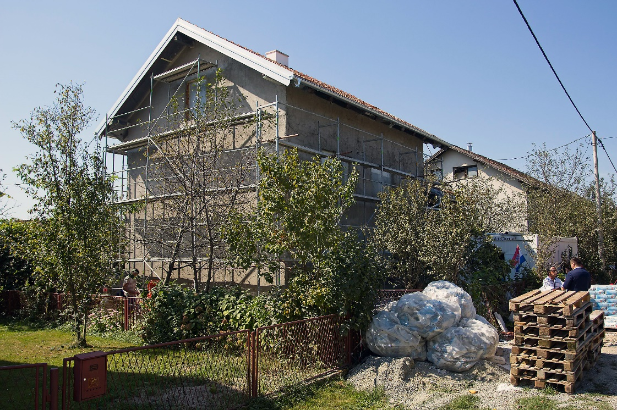
Nekonstrukcijska obnova kuće s energetskom obnovom u Glini
Završeni radovi nekonstrukcijske obnove

Na dan 31. prosinca 2025. ukupno je završena 12.003 nekonstrukcijskih obnova. U izvještajnom razdoblju završeno je 712 nekonstrukcijskih obnova od čega se 376 obnova odnose na organiziranu obnovu, 62 na nekonstrukcijsku obnovu kuća sa energetskom obnovom, a 274 na samoobnovu.

Pregled završenih radova nekonstrukcijske obnove po lokaciji i vrsti obnove
OPIS | Stanje na  31. prosinca 2024. | Realizacija tijekom 2025. godine | Stanje na  31. prosinca 2025.
Organizirana nekonstrukcijska obnova | 5.464 | 376 | 5.840
Petrinjski potres | 5.408 | 222 | 5.630
Zagrebački potres | 56 | 154 | 210
Nekonstrukcijska obnova sa energetskom obnovom | 83 | 62 | 145
Novčana pomoć za nekonstrukcijsku obnovu | 4.505 | 274 | 4.779
Petrinjski potres | 1.505 | 167 | 1.672
Zagrebački potres | 3.000 | 107 | 3.107
SDUOSZ program samoobnove | 1.239 | 0 | 1.239
UKUPNO | 11.291 | 712 | 12.003

Novčana pomoć za nekonstrukcijsku obnovu

Do 31. prosinca 2025. izvršeno je ukupno 6.395 isplata novčanih pomoći za nekonstrukcijsku obnovu za 4.748 kuća i zgrada. Ukupno je isplaćeno 50,5 milijuna eura. U 2025. godini izvršeno je 439 isplata u visini od 4,56 milijuna eura, od čega se 367 isplata odnose na završene postupke dok se njih 72 odnosi na privremena rješenja za zgrade.

U 2025. godini po prvi puta se donose rješenja o produljenju roka za dovršetak obnove odnosno namjensko korištenje odobrenih sredstava. Do 31. prosinca 2025. doneseno je 188 takvih rješenja.

Pregled isplata, broja lokacija i ukupno isplaćenog iznosa po izvještajnim razdobljima
Stanje na dan | Broj isplata | Broj lokacija | Ukupno isplaćeno
31. prosinca 2020. | 691 | 683 | 3.438.811,73 €
31. prosinca 2021. | 1.537 | 1.517 | 9.704.786,78 €
31. prosinca 2022. | 2.838 | 2.423 | 19.980.012,30 €
31. prosinca 2023. | 4.717 | 3.656 | 36.429.127,69 €
31. prosinca 2024. | 5.956 | 4.468 | 45.948.333,74 €
31. prosinca 2025. | 6.395 | 4.748 | 50.512.267,68 €

Radovi organizirane nekonstrukcijske obnove u tijeku

Na dan 31. prosinca 2025. u tijeku su radovi na 244 gradilišta nekonstrukcijske obnove, što uključuje i radove na 193 lokacije na području petrinjskog potresa na kojima se uz nekonstrukcijsku obnovu provodi i energetska obnova. Na području petrinjskog potresa nekonstrukcijska obnova se provodila kontinuirano te je velik broj obnova završen.

Pregled radova nekonstrukcijske obnove u tijeku po lokaciji i vrsti obnove
OPIS | Stanje na  31. prosinca 2024. | Stanje na  31. prosinca 2025.
Petrinjski potres | 144 | 193
Zagrebački potres | 77 | 51
UKUPNO | 221 | 244

Tijekom 2025. godine pokrenute su ukupno 264 nabave, za 6.524 lokacije, procijenjene vrijednosti 225.603.029,35 eura. Sklopljeno je 237 ugovora za 3.694 lokacije u vrijednosti 76.960.606,72 eura. Za 32 postupka nabave donesena je odluka o poništenju za 223 lokacije, vrijednosti nabava 32.844.840,00 eura. Zaključno s 31. prosincem 2025. za 27 nabava donesena je odluka o odabiru za 160 lokacija, vrijednosti nabava 11.669.666,95 eura, 47 nabava je u pregledu i ocjeni, a za 2.359 lokacija procijenjene vrijednosti 65.281.139,00 eura.

Navedeno uključuje i dinamički sustav nabave za usluge stručnog nadzora u svrhu obnove zgrada oštećenih potresom za koji je nabava u tijeku, a procijenjena vrijednost mu je 20.000.000,00 eura.

    - Konstrukcijska obnova

Pravo na popravak konstrukcijskih elemenata imaju kuće i zgrade koje imaju žutu PN1 ili PN2 te crvenu N1 ili N2 oznaku oštećenja, a u skladu s nalazom ovlaštenog inženjera.

U slučaju odabira modela samoobnove, novčana pomoć može se dobiti prije početka obnove višestambene, stambeno-poslovne i poslovne zgrade na račun obvezne pričuve, prije početka obnove obiteljske kuće na posebno otvoren namjenski račun korisnika novčane pomoći, tijekom obnove (isplaćuje se temeljem računa ispostavljenih po pojedinačno okončanim radovima, odnosno ovjerenim privremenim i okončanim situacijama) te nakon završene obnove (isplaćuje se nakon završetka svih radova).
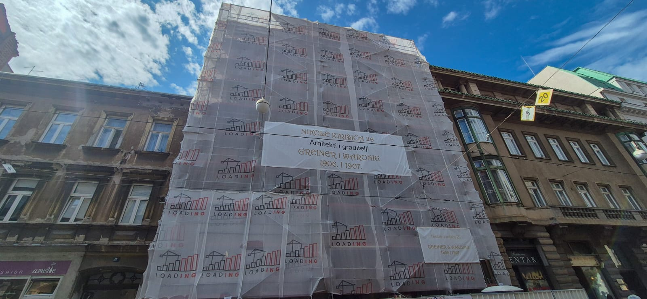
Konstrukcijska obnova višestambene zgrade u Jurišićevoj ulici, Zagreb

Završeni radovi konstrukcijske obnove

Na dan 31. prosinca 2025. ukupno je završeno 711 konstrukcijskih obnova. U izvještajnom razdoblju završene su 452 konstrukcijske obnove od čega se 89 odnosi na organiziranu konstrukcijsku obnovu, a 346 na završenu samoobnovu odnosno model novčane pomoći.
Pregled završenih radova konstrukcijske obnove po lokaciji i vrsti obnove
OPIS | Stanje na  31. prosinca 2024. | Realizacija  tijekom 2025. godine | Stanje na  31. prosinca 2025.
Organizirana konstrukcijska obnova | 63 | 75 | 138
Petrinjski potres | 37 | 39 | 76
Zagrebački potres | 26 | 36 | 62
Novčana pomoć za konstrukcijsku obnovu | 196 | 377 | 573
Petrinjski potres | 88 | 237 | 325
Zagrebački potres | 108 | 140 | 248
UKUPNO | 259 | 452 | 711

Novčana pomoć za konstrukcijsku obnovu

Do 31. prosinca 2025. izvršne su ukupno 2.572 isplate novčanih pomoći za konstrukcijsku obnovu za 1.523 obiteljske kuće i zgrade te je isplaćeno 255,77 milijuna eura. Tijekom 2023. godine izvršeno je 659 plaćanja u iznosu od 99,2 milijuna eura dok je u 2024. godini izvršena 875 isplata u ukupnom iznosu od 95,17 milijuna eura. U 2025. godini izvršeno 996 isplata u ukupnom iznosu od 56,59 milijuna eura.

Od 2.572 isplate, 1.510 čini isplata na posebne račune građana, dok 1.062 čine isplate na račune obvezne pričuve za višestambene i stambeno-poslovne zgrade.

U 2025. po prvi puta se donose rješenja o produljenju roka za dovršetak obnove odnosno namjensko korištenje odobrenih sredstava. Do 31. prosinca 2025. doneseno je 249 takvih rješenja. Odbijeno je 13 zahtjeva za produljenje roka za dovršetak obnove.

Pregled isplata, broja lokacija i ukupno isplaćenog iznosa za konstrukcijsku obnovu
Stanje na dan | Broj isplata | Broj lokacija | Isplaćeno
31. prosinca 2022. | 42 | 30 | 4.662.980,36 €
31. prosinca 2023. | 701 | 631 | 103.910.012,14 €
31. prosinca 2024. | 1.675 | 1.217 | 199.081.333,12 €
31. prosinca 2025. | 2.572 | 1.523 | 255.774.764,10 €

Od svibnja 2023. godine, kada je izvršena prva uplata na posebne račune građana, do 31. prosinca 2025. uplaćeno je ukupno 78,45 milijuna eura na 1.038 računa građana.

Pregled broja isplata prije konstrukcijske obnove na posebne račune
BANKA | BROJ IBAN RAČUNA | IZNOS
ERSTE&STEIERMÄRKISCHE BANK d.d. Rijeka | 553 | 25.518.219,24 €
HRVATSKA POŠTANSKA BANKA d.d. Zagreb | 248 | 11.851.427,86 €
ZAGREBAČKA BANKA d.d. Zagreb | 343 | 19.753.079,61 €
PRIVREDNA BANKA ZAGREB d.d. Zagreb | 215 | 12.176.610,15 €
OTP BANKA d.d. Split | 151 | 9.153.606,84 €
UKUPNO | 1.510 | 78.452.943,70 €

Radovi konstrukcijske obnove u tijeku

Na početku izvještajnog razdoblja bilo je ukupno 1.180 konstrukcijskih obnova od čega 94 u organiziranoj obnovi te 1.086 u različitim fazama samoobnove kroz model novčane pomoći. Na dan 31. prosinca 2025. u postupku realizacije bilo je 1.245 konstrukcijskih obnova, od čega 357 u organiziranoj i 888 u različitim fazama samoobnove kroz model novčane pomoći.

Pregled konstrukcijske obnove u tijeku po lokaciji i vrsti obnove
OPIS | Stanje na  31. prosinca 2024. | Stanje na  31. prosinca 2025.
Organizirana konstrukcijska obnova | 94 | 357
Petrinjski potres | 52 | 230
Zagrebački potres | 42 | 127
Novčana pomoć za konstrukcijsku obnovu | 1086 | 888
Petrinjski potres | 603 | 463
Zagrebački potres | 483 | 425
UKUPNO | 1.180 | 1.245

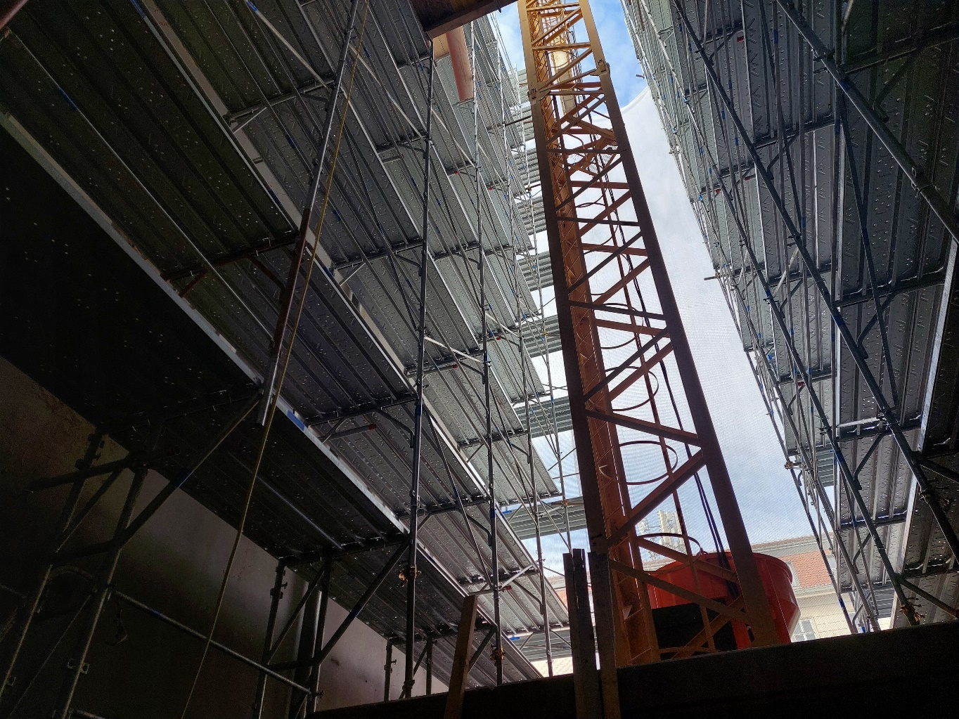Konstrukcijska obnova višestambene zgrade Zrinjevac 1, Zagreb

3.2.3. Uklanjanje i gradnja obiteljskih kuća

Na temelju Zakona o obnovi uklanjaju se zgrade, uključujući i pomoćne zgrade, koje su izgubile svoju mehaničku otpornost i/ili stabilnost u toj mjeri da su urušene ili da njihova obnova nije moguća.

Uklanjanje se provodi temeljem odluke Ministarstva ili po nalogu građevinske inspekcije Državnog inspektorata (u daljnjem tekstu: DIRH) na temelju članka 113.a Zakona o Državnom inspektoratu („Narodne novine“, br. 115/18., 117/21. i 67/23.), u slučaju u kojem se radi o zgradi čiji ostaci neposredno prijete sigurnosti i zdravlju ljudi. Prije novele Zakona o obnovi iz listopada 2021. godine hitna uklanjanja provodili su Stožer civilne zaštite Republike Hrvatske (u daljnjem tekstu: Stožer civilne zaštite) i građevinska inspekcija DIRH-a na temelju odluka Stožera civilne zaštite.

Od početka provedbe obnove do 31. prosinca 2025. uklonjeno je ukupno 1.711 zgrada, od kojeg broja 107 tijekom izvještajnog razdoblja. Od ukupnog broja uklonjenih zgrada, 1.120 uklanjanja izvršili su Stožer civilne zaštite i DIRH, a 591 provedbena tijela Ministarstva.

Pregled uklanjanja zgrada po tijelima
OPIS | Stanje na  31. prosinca 2024. | Realizacija  tijekom 2025. godine | Stanje na  31. prosinca 2025.
Ministarstvo | 510 | 81 | 591
Stožer civilne zaštite | 471 | 0 | 471
Državni inspektorat | 623 | 26 | 649
UKUPNO | 1.604 | 107 | 1.711

Pravo na izgradnju zamjenske obiteljske kuće ostvaruje se za obiteljske kuće koje se uklanjaju na temelju Zakona o obnovi, odnosno odlukom Stožera civilne zaštite i rješenjem DIRH-a. Rješenje o pravu gradnje donosi Ministarstvo do kvadrature propisane zakonom (55 m², 70 m² ili 85 m²), ovisno o broju osoba koje su stanovale u uklonjenoj kući, uključujući i djecu rođenu i posvojenu nakon potresa.

Zamjenska obiteljska kuća gradi se na mjestu uklonjene kuće, osim u slučaju klizišta i drugih geoloških promjena koje su prouzročile promjenu temeljnih karakteristika tla. Vlasnici/suvlasnici koji ostvaruju pravo na gradnju zamjenske kuće ostvaruju i pravo na novčanu pomoć za opremanje u iznosu od 6.901,59 eura do 9.423,32 eura.

Novčana pomoć za gradnju obiteljske kuće može se dobiti: prije početka gradnje obiteljske kuće na posebno otvoren namjenski račun korisnika, tijekom gradnje (isplaćuje se temeljem računa ispostavljenih po pojedinačno okončanim radovima, odnosno ovjerenim privremenim i okončanim situacijama) te nakon završene gradnje (isplaćuje se nakon završetka svih radova). U slučaju modela novčane pomoći vlasnik ostvaruje pravo na naknadu troška koordinacije samoobnove u iznosu od 3.318,07 eura.

Završeni radovi gradnje obiteljskih kuća

Na dan 31. prosinca 2025. završena gradnja 496 zamjenskih obiteljskih kuća dok je na dan 31. prosinca 2024. bilo je završeno 320 gradnji obiteljskih kuća. U izvještajnom razdoblju završena je gradnja 176 kuća.

Pregled završenih radova - gradnje zamjenskih obiteljskih kuća po lokaciji i vrsti obnove
OPIS | Stanje na 31. prosinca 2025.
Organizirana gradnja | 282
Petrinjski potres | 243
Zagrebački potres | 39
Novčana pomoć umjesto gradnje | 28
Petrinjski potres | 22
Zagrebački potres | 6
Drvene kuće | 131
Izgradnja kuća (OPKK) | 55
UKUPNO | 496

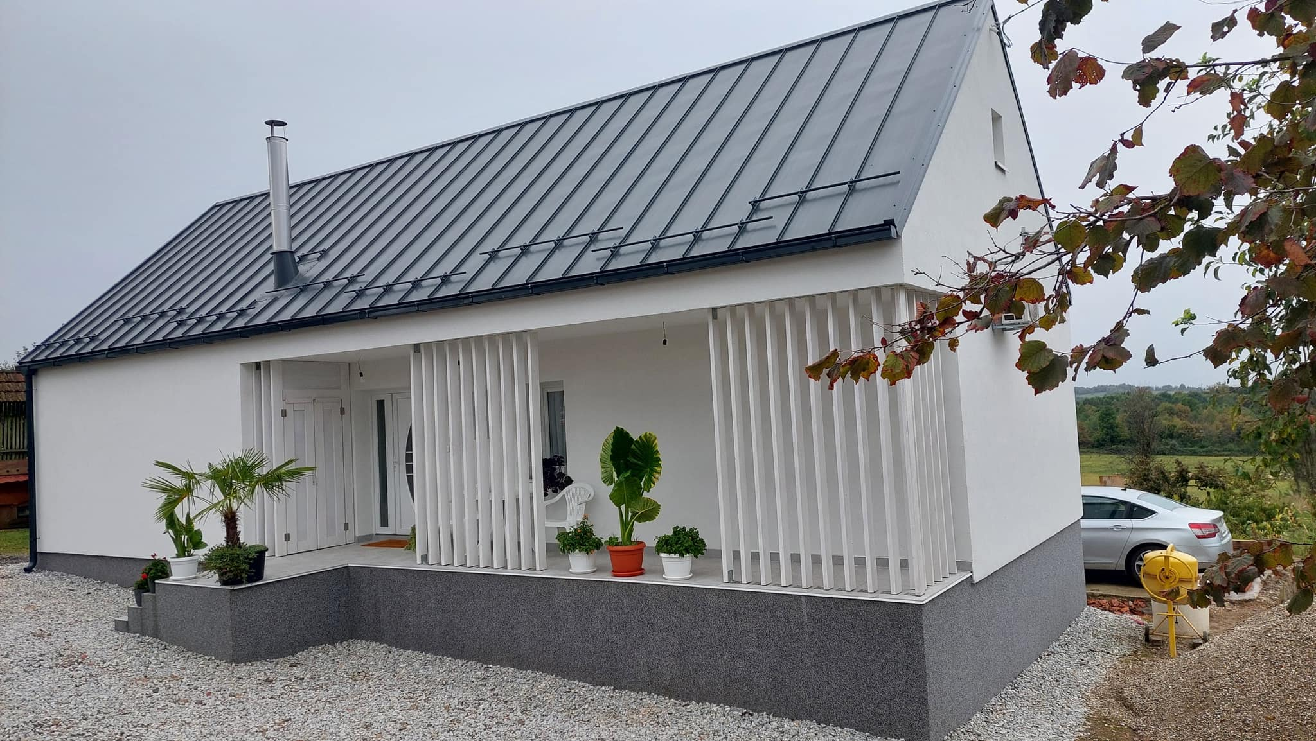Zamjenska obiteljska kuća u Donjoj Bačugi (tipska)
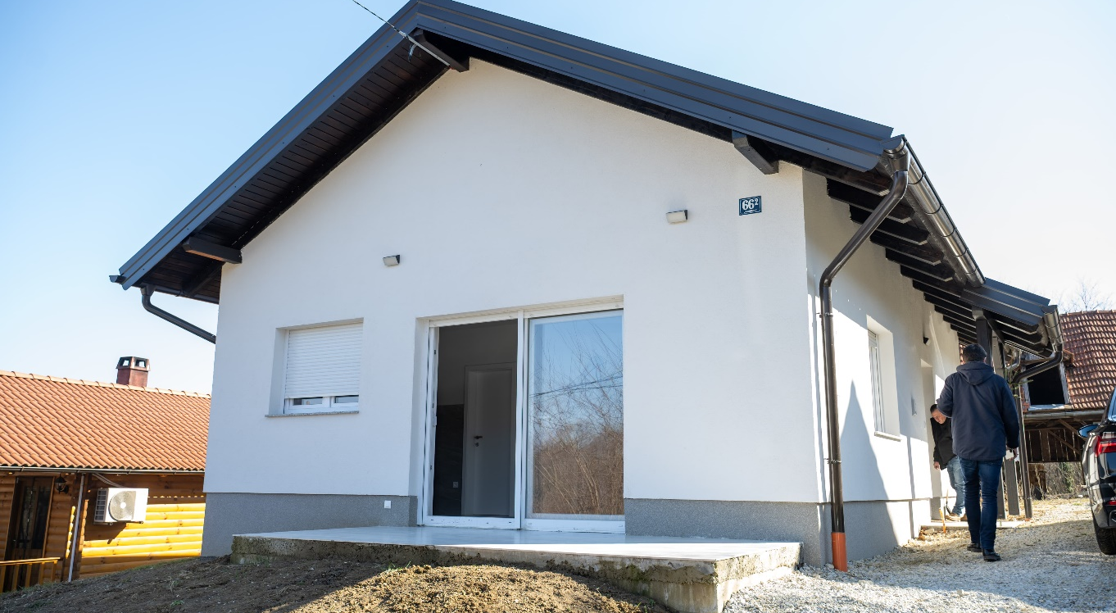
Zamjenska obiteljska kuća u Zagrebu

Novčana pomoć umjesto gradnje obiteljske kuće

U izvještajnom razdoblju isplaćeno je ukupno 22,49 milijuna eura novčanih pomoći po tri različita modela umjesto organizirane gradnje zamjenskih obiteljskih kuća. Ukupno je isplaćeno 7,09 milijuna eura za novčane pomoći umjesto gradnje obiteljske kuće, 12,36 milijuna eura za novčane pomoći za kupnju obiteljske kuće ili stana, 3,04 milijuna eura za novčane pomoći za uklanjanje i gradnju. Dodatno, isplaćeno je 3,03 milijuna eura za troškove opremanja obiteljske kuće (uz napomenu da je tu uključen i iznos opremanja u postupku organizirane obnove).
U 2025. godini po prvi puta se donose rješenja o produljenju roka za dovršetak obnove odnosno namjensko korištenje odobrenih sredstava. Do 31. prosinca 2025. donesena su 22 takva rješenja.

Ukupni pregled isplata novčanih pomoći umjesto gradnje
ISPLATE | Broj lokacija | Ukupno isplaćeno
Novčana pomoć umjesto gradnje obiteljske kuće | 54 | 7.088.351,05 €
Novčana pomoć za kupnju obiteljske kuće ili stana | 100 | 12.360.265,82 €
Novčana pomoć za uklanjanje i gradnju | 23 | 3.043.252,53 €
UKUPNO | 177 | 22.491.869,40 €

Pregled isplata novčanih pomoći umjesto gradnje na posebne račune
BANKA | Broj IBAN računa | Ukupno isplaćeno
ERSTE &STEIERMÄRKISCHE BANK d.d. Rijeka | 60 | 8.149.428,07 €
HRVATSKA POŠTANSKA BANKA d.d. Zagreb | 23 | 2.944.324,31 €
OTP BANKA d.d. Split | 24 | 3.042.626,16 €
PRIVREDNA BANKA ZAGREB d.d. Zagreb | 31 | 3.646.864,65 €
ZAGREBAČKA BANKA d.d. Zagreb | 30 | 3.845.225,23 €
UKUPNO | 168 | 21.628.468,42 €

Novčana pomoć umjesto gradnje za kupnju obiteljske kuće ili stana
Tijekom izvještajnog razdoblja na 100 posebnih računa građana isplaćena je novčana pomoć za kupnju kuće ili stana umjesto gradnje od čega je realizirano 80 kupnji.

Radovi u tijeku
Na dan 31. prosinca 2025. u tijeku su radovi na 206 lokacija, od čega se 167 lokacije odnose na organiziranu gradnju kuća, a 39 na samoobnovu.

Pregled radova u tijeku - gradnja zamjenskih obiteljskih kuća po lokaciji i vrsti obnove
OPIS | Stanje na  31.prosinca 2023. | Stanje na  31. prosinca 2024. | Stanje na  31. prosinca 2025.
Organizirana gradnja | 120 | 145 | 132
Petrinjski potres | 86 | 130 | 100
Zagrebački potres | 34 | 15 | 32
Novčana pomoć umjesto gradnje | 57 | 51 | 39
Petrinjski potres | 43 | 41 | 23
Zagrebački potres | 14 | 10 | 16
Drvene kuće | 35 | 35 | 35
Izgradnja kuća OPKK | 17 | 42 | 0
UKUPNO | 229 | 273 | 206
    - Zbirni pregled novčanih pomoći za obnovu

Zakonom o obnovi model novčane pomoći tzv. samoobnova dodatno je unaprijeđen te su njime omogućene pogodnosti za vlasnike nekretnina oštećenih u potresu koji se odluče za obnovu po ovome modelu. Ministarstvo je nadležno za obradu zahtjeva za obnovu i donošenje rješenja te isplaćuje novčani iznos sukladno razini i stupnju oštećenja zgrade.

Od početka obnove do 31. prosinca 2025. isplaćeno je ukupno 338,85 milijuna eura novčanih pomoći dok je u izvještajnom razdoblju isplaćeno 70,12 milijuna eura.

Pregled ukupno isplaćenih novčanih naknada po godinama
RAZDOBLJE | Iznos
2020. godina | 3.438.811,73 €
2021. godina | 6.265.975,05 €
2022. godina | 15.004.567,32 €
2023. godina | 125.693.542,74 €
2024. godina | 118.324.976,42 €
2025. godina | 70.119.360,04 €
UKUPNO | 338.847.233,30 €

Prikaz isplaćenih novčanih pomoći po godinama
VRSTA NOVČANE POMOĆI | Stanje na  31. prosinca 2024. | Realizacija tijekom 2025. | Stanje na  31. prosinca 2025.
Novčana pomoć za nekonstrukcijsku obnovu | 45.948.333,74 € | 4.563.933,94 € | 50.512.267,68 €
Novčana pomoć za konstrukcijsku obnovu | 199.081.333,12 € | 56.693.430,98 € | 255.774.764,10 €
Novčana pomoć umjesto gradnje obiteljske kuće | 5.188.620,37 € | 1.899.730,68 € | 7.088.351,05 €
Novčana pomoć za uklanjanje i gradnju | 2.463.103,98 € | 580.148,55 € | 3.043.252,53 €
Novčana pomoć za kupnju obiteljske kuće ili stana | 8.867.269,84 € | 3.492.995,98 € | 12.360.265,82 €
Trošak koordinacije samoobnove | 5.042.358,04 € | 1.388.281,29 € | 6.430.639,33 €
Trošak opremanja obiteljske kuće | 1.721.918,54 € | 1.309.178,47 € | 3.031.097,01 €
Trošak izrade projekta | 180.320,18 € | 47.310,19 € | 227.630,37 €
Novčana pomoć za uklanjanje | 234.615,45 € | 144.349,96 € | 378.965,41 €
UKUPNO | 268.727.873,26 € | 70.119.360,04 € | 338.847.233,30 €

Novčane naknade za trošak koordinacije samoobnove

Ministarstvo je do 31. prosinca 2025. isplatilo ukupno 6,43 milijuna eura novčanih pomoći za trošak koordinacije samoobnove, od čega je 1,38 milijuna eura isplaćeno u izvještajnom razdoblju.

Pregled isplata novčanih naknada za trošak koordinacije samoobnove
OPIS | Stanje na  31. prosinca 2024. | Realizacija  tijekom 2025. | Stanje na  31. prosinca 2025.
Broj isplata | 1.289 | 322 | 1.611
Isplaćeni iznos | 5.042.358,04 € | 1.388.281,29 € | 6.430.639,33 €

    - Postupci nabave

Odabir sudionika u obnovi, prema Zakonu o obnovi, se provodi putem javne nabave, odnosno primjenom Pravilnika o provedbi postupaka nabave roba, usluga i radova za postupke obnove za nabavu robe, usluga i radova čija je procijenjena vrijednost manja od vrijednosti europskih pragova koje Europska komisija objavljuje u Službenom listu Europske unije, ovisno o vrsti naručitelja i vrsti ugovora.

Podacima o postupcima nabave moguće je u svakom trenutku pristupiti putem Elektroničkog oglasnika javne nabave Republike Hrvatske (https://eojn.hr/).

Nabave za obnovu i gradnju privatnih i javnih zgrada te obiteljskih kuća se kontinuirano pripremaju, objavljuju i ugovaraju. U izvještajnom razdoblju, od 1. siječnja do 31. prosinca 2025., u pripremi dokumentacije te u nabavama koje su završene ili su u tijeku, bilo je ukupno 272 postupka za 6.641 različitih radova i usluga ukupne procijenjene vrijednosti 242,9 milijuna eura.

Pregled postupaka nabave na dan 31. prosinca 2025. za referentno razdoblje od 1. siječnja do 31. prosinca 2025. po statusu
OPIS | Broj postupaka | Broj radova/ usluga | Procijenjena vrijednost nabave (bez PDV-a)
Objavljeno | 9 | 88 | 6.107.180,00 €
Pregled i ocjena ponuda | 48 | 2.400 | 70.169.433,71 €
Odluka o odabiru | 27 | 160 | 11.669.666,95 €
Odluka o poništenju | 32 | 228 | 33.456.545,29 €
Ugovoreno | 152 | 3.739 | 90.038.203,40 €
UKUPNO | 268 | 6.615 | 211.441.029,35 €
Priprema postupka | 1 | 2 | 352.900,00 €
Prethodno savjetovanje | 3 | 24 | 31.078.000,00 €
SVEUKUPNO | 272 | 6.641 | 242.871.929,35 €
Na dan 31. prosinca 2025. ukupno 58 postupaka nabave, procijenjene vrijednosti u iznosu od 76,6 milijuna eura je u pripremi postupka za objavu, odnosno u statusu zaprimanja ponuda ili u pregledu i ocjeni ponuda. Od navedenih postupaka 38 se odnosi na nabavu radova, odnosno više od 90 % ukupne procijenjene vrijednosti je osigurano za nabavu radova obnove privatnih i javnih zgrada, te izgradnje obiteljskih kuća. Dodatno, tri postupka nabave procijenjene vrijednosti od 31 milijun eura upućena su na prethodno savjetovanje s zainteresiranim gospodarskim subjektima od kojih se dva odnose na blokovsku obnovu zgrada.
Pregled postupaka nabave u pripremi i tijeku na dan 31. prosinca 2025. za referentno razdoblje od 1. siječnja do 31. prosinca 2025. po statusu
OPIS | Broj  postupaka | Broj radova / usluga | Procijenjena vrijednost nabave  (bez PDV-a)
Radovi | 38 | 1.320 | 73.664.093,71 €
Usluge | 20 | 1.170 | 2.965.420,00 €
UKUPNO | 58 | 2.490 | 76.629.513,71 €

U izvještajnom razdoblju dovršena je prva faza uspostave dinamičkog sustava za nabavu stručnog nadzora u svrhu obnove zgrada oštećenih potresom procijenjene vrijednosti u iznosu od 20 milijuna eura, te su pokrenuti postupci dodjele ugovora u dinamičkom sustavu nabave. Naručitelj je tijekom razdoblja pokrenuo 12 postupaka dodjele ugovora u dinamičkom sustavu nabave usluga projektiranja s projektantskim nadzorom u svrhu obnove zgrada.

Na dan 31. prosinca 2025., 27 postupaka nabave, odnosno 43 pojedinačne Odluke o odabiru su u pripremi za ugovaranje. Procijenjena vrijednost predmeta po donesenim odlukama iznosi 11,7 milijuna eura, a vrijednost odabranih ponuda iznosi 9,8 milijuna eura.

Od ukupnog broja donesenih odluka u odnosu na postupke nabave pokrenute 2025. godine, 184 odluke se odnose na izvođenje radova na 1.002 lokacije, 98 odluka na pružanje usluga, te 1 odluka se odnosi na nabavu robe za opremanje zamjenskih obiteljskih kuća.

Tijekom izvještajnog razdoblja od 256 postupaka nabave ukupno je doneseno 411 Odluka o odabiru koje se odnose na postupke nabave pokrenute tijekom 2024. godine, a koji su završeni u 2025. godini i na postupke pokrenute i završene u 2025. godini. Od 411 Odluka o odabiru, 264 odluke odnose se na nabavu izvođenja radova, 146 odluke na pružanje usluga i 1 na nabavu robe.

Ako promatramo postupke pokrenute i završene u 2025. godini, ukupno je doneseno 283 Odluka o odabiru za predmete procijenjene vrijednosti u iznosu od 101,7 milijuna eura, a ukupna vrijednost donesenih odluka iznosi 87,4 milijuna eura.
Pregled donesenih Odluka o odabiru od 1. siječnja do 31. prosinca 2025. u odnosu na postupke pokrenute 2025. godine
OPIS | Broj | Broj radova / usluga / roba | Procijenjena vrijednost nabave  (bez PDV-a)
Radovi | 184 | 1.002 | 93.442.470,35 €
Roba | 1 | 44 | 115.000,00 €
Usluge | 98 | 2.853 | 8.150.400,00 €
UKUPNO | 283 | 3.899 | 101.707.870,35 €

Tijekom izvještajnog razdoblja u 32 postupka nabave pokrenuta i završena tijekom 2025. godine donesene su 62 Odluke o poništenju. Procijenjena vrijednost predmeta nabave pokrenutih tijekom 2025. godine za koje su donesene Odluke o poništenju iznosi 33,4 milijuna eura za 192 lokacije u postupcima nabave radova, odnosno 140 tisuća eura u postupcima nabave usluga. Od ukupnog broja poništenih postupaka više od 80 % Odluka o poništenju je doneseno zbog zaprimanja ponuda koje premašuju procijenjenu vrijednost predmeta nabave.

Od ukupnog broja postupaka pokrenutih 2025. godine sklopljeno je ukupno 240 ugovora u 152 postupka nabave. Ugovoreno je ukupno 77,6 milijuna eura, od čega 72,9 milijuna eura za nabavu radova i robe na 930 lokacija i 4,6 milijun eura za nabavu usluga.

Pregled sklopljenih ugovora od 1. siječnja do 31. prosinca 2025.*
VRSTA UGOVORA | Broj dokumenata | Broj  lokacija | Ugovoreni iznos  (bez PDV-a)
Radovi | 258 | 1.624 | 126.176.085,38 €
Roba | 1 | 44 | 111.515,00 €
Usluge | 165 | 4.627 | 14.948.047,51 €
UKUPNO | 424 | 6.295 | 141.235.647,89 €
*uključeni ugovori koji su sklopljeni tijekom 2025. godine po postupcima pokrenutim 2024. godine
U izvještajnom razdoblju sklopljeno je ukupno 424 ugovora vrijednosti 141,2 milijuna eura, od čega se 258 ugovora vrijednosti 126,1 milijuna eura (89,3 % ugovorene vrijednosti u 2025. godini) odnosi na izvođenje radova za 1.424 lokacije višestambenih, stambeno-poslovnih ili poslovnih zgrada, odnosno obiteljskih kuća. Ukupno 165 ugovora vrijednosti 14,9 milijuna eura (10,5 % ugovorene vrijednosti) odnosi se na ugovorene usluge.

Tijekom 2025. godine nastavljen je kontinuitet u provedbi postupaka nabave radova, roba i usluga vezanih uz obnovu od potresa. Postupci su se provodili sukladno planiranim aktivnostima, uz kontinuirano donošenje odluka o odabiru i sklapanje ugovora tijekom cijele godine, čime su osigurani preduvjeti za nastavak provedbe obnove u narednom razdoblju.

Blokovska nabava

Ministarstvo je u 2024. godini pristupilo razvoju koncepta tzv. blokovske obnove. Blokovska obnova podrazumijeva jedinstvenu obnovu više zgrada unutar jedne ulice ili stambenog bloka unutar gradova te čitavih naselja izvan urbanih cjelina.
Dakle, kroz blokovsku obnovu rješava se odjednom, u sklopu jednog postupka nabave, više zgrada unutar geografski definiranog obuhvata koje mogu uključivati više vrsta obnove (uklanjanje i zamjenska gradnja, konstrukcijska obnova i/ili popravak nekonstrukcijskih elemenata zgrade). Za potrebe blokovske obnove provodi se postupak nabave koji obuhvaća sve potrebne usluge i radove za organiziranu obnovu pojedinačnih zgrada, a koje zajedno čine jedinstven sklop.
Svrha blokovske obnove je ekonomska ušteda pri nabavi materijala i angažiranju izvođača, efikasnost kroz jedinstvene postupke što smanjuje administrativne troškove s ciljem ubrzavanja procesa obnove. Ujedno, podiže se kvaliteta izvedenih radova i olakšava koordinacija radova i nadzora, što smanjuje neželjene rizike u provedbi.
Izvođenje radova na kompleksu tzv. Mali Vatikan u Zagrebu (25 ulaza i 259 posebnih jedinica), završeni su te je primopredaja realizirana 31. srpnja 2025. Izgradnja višestambene zgrade s pet dilatacija u Ulici Hrvatskog narodnog preporoda 2-10 u Sisku (152 posebne jedinice), tzv. HNP, je u tijeku te se očekuje dovršetak radova početkom 2026. godine, a kako je predviđeno terminsko-financijskim planom.
Za Blok 20 (11 zgrada, 117 posebnih jedinica) ugovor je sklopljen u studenom 2025. godine.
Za blok Zrinski (24 zgrade s 317 posebnih jedinica) ponude su otvorene 31. srpnja 2025. te je u tijeku pregled i ocjena ponuda.
Na području grada Petrinje, u tijeku je postupak blokovske obnove Gajeva (Ljudevita Gaja 1, Ljudevita Gaja 3 i Ljudevita Gaja 3A; 3 zgrade s 36 posebnih jedinica). Ponude su otvorene 30. prosinca 2025. te je u tijeku pregled i ocjena ponuda.
Na području grada Siska u svibnju 2024. godine, pokrenut je postupak blokovske obnove Rimske ulice. Odluka o poništenju donesena je u kolovozu 2024. Ponovljeni postupak nabave (6 zgrada sa 65 posebnih jedinica) objavljen je u drugoj polovici 2025. godine, te je u tijeku pregled i ocjena ponuda.
Nakon sklopljenog ugovora početkom 2025. godine za obnovu Bloka Meštrović (Ulica Ivana Meštrovića 1-11; 6 ulaza s 102 posebne jedinice) ukupne vrijednosti u iznosu od 2,6 milijuna eura, u lipnju 2025. godine su započeli radovi obnove predmetne zgrade.
Po provedenim postupcima nabave za blokove Jelačić (4 zgrade sa 60 posebnih jedinica) i Medulić donesene su Odluke o poništenju postupka nabave zbog čega je krajem godine za oba bloka pokrenuto prethodno savjetovanje sa zainteresiranim gospodarskim subjektima s ciljem ponovnog pokretanja postupka nabave, dok je za Kukovićevu kuću (6 ulaza, 73 posebne jedinice) sklopljen ugovor u prosincu 2025. godine. Za blok Medulić (16 zgrada sa 145 posebnih jedinica) je nakon prethodnog savjetovanja objavljen poziv na dostavu ponuda koji traje do 20. veljače 2026.
Uz navedene blokove, intenzivno se provode aktivnosti pripreme svih potrebnih uvjeta za pokretanje postupka nabave blokovske obnove za blokove Svačić (26 zgrada s 292 posebne jedinice) i Ravno Rašće (20 obiteljskih kuća).
Krajem 2025. godine pokrenuta je nabava obnove za blok Visoka (5 zgrada s 28 posebnih jedinica), a ponude su otvorene 8. siječnja 2026. Za blok Novo Selo Glinsko (14 obiteljskih kuća), donesena je Odluka o poništenju 21. siječnja 2026.
Ukupna vrijednost blokovskih obnova koje su u pripremi, objavljene ili ugovorene, iznosi 117,67 milijuna eura te predstavlja 149 zgrada s 1.666 posebnih jedinica.

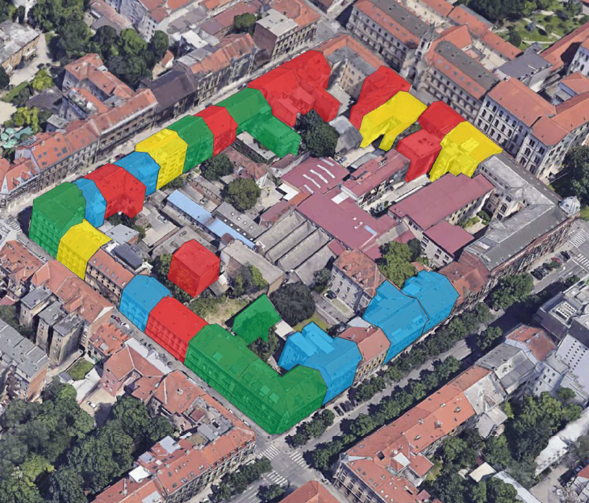
Blokovska obnova - Blok 20
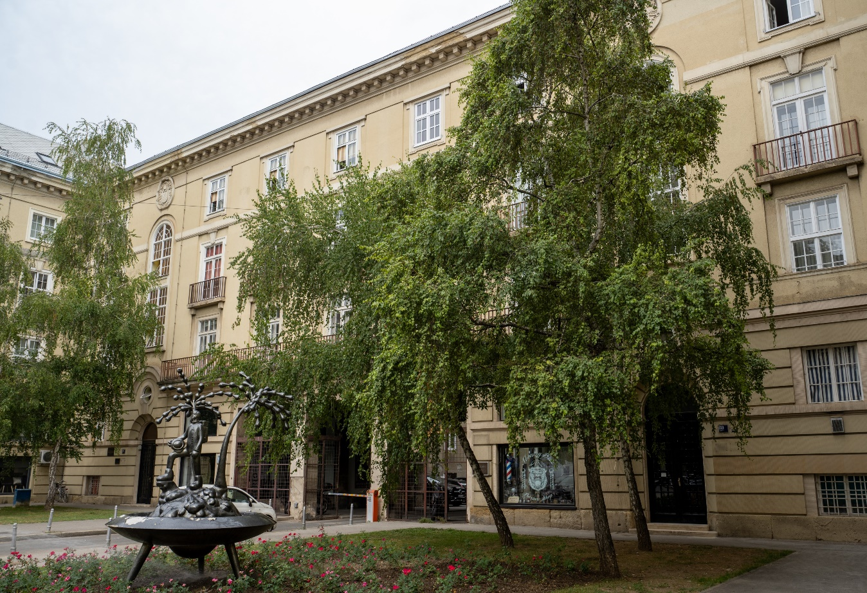
Blokovska obnova – Mali Vatikan, Zagreb
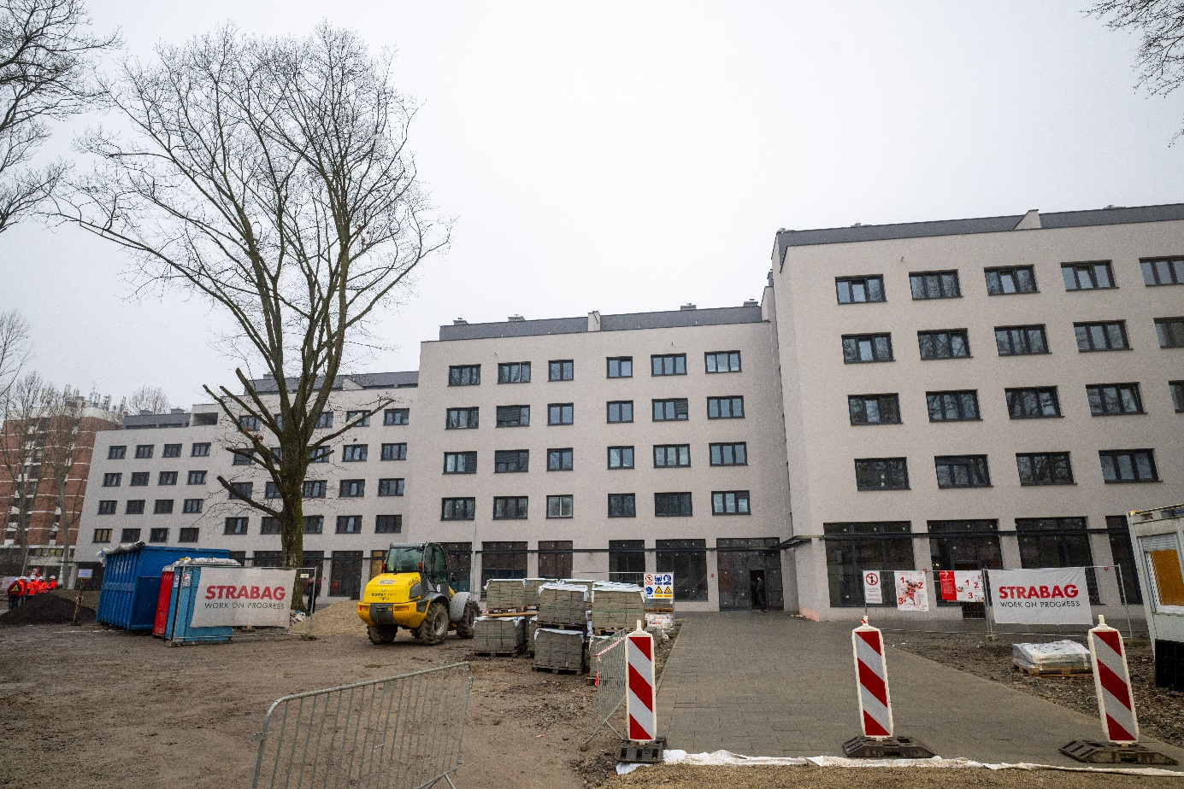
Blokovska obnova – Ulica Hrvatskog narodnog preporoda, Sisak

- STAMBENO ZBRINJAVANJE

Vlada Republike Hrvatske je 8. veljače 2023. usvojila Program zbrinjavanja korisnika mobilnih stambenih jedinica na području Grada Zagreba, Krapinsko-zagorske županije, Zagrebačke županije, Sisačko-moslavačke županije i Karlovačke županije (u daljnjem tekstu: Program zbrinjavanja) čiji je primarni cilj bio stanovnicima potresom pogođenog područja koji su smješteni u mobilnim stambenim jedinicama (kontejnerima) osigurati primjereniji zamjenski smještaj, uz istodobnu obnovu njihovih domova.

Na području zagrebačkog i petrinjskog potresa ukupno se nalazilo 2.419 mobilnih stambenih jedinica u kojima je smješteno 6.258 korisnika odnosno 2.400 obitelji.

Korisnici stambenog zbrinjavanja iz Programa mjera bili su smješteni u 11 kontejnerskih naselja od čega je na području Grada Siska formirano sedam kontejnerskih naselja, na području Grada Petrinje tri kontejnerska naselja te na području Grada Gline jedno kontejnersko naselje.

Na području zagrebačkog potresa, u trenutku donošenja Programa zbrinjavanja, nalazilo se 68 mobilnih stambenih jedinica uz oštećenu zgradu u kojima je smješteno 67 obitelji. Na području petrinjskog potresa u kontejnerskim naseljima nalazilo se 297 mobilnih stambenih jedinica u kojima je smješteno 438 korisnika odnosno 287 obitelji, dok se na parcelama uz oštećenu zgradu nalazilo 2.054 mobilnih stambenih jedinica u kojima je bilo smješteno 5.753 korisnika odnosno 2.046 obitelji.

Program zbrinjavanja provodi se kroz jedanaest različitih modela zbrinjavanja korisnika mobilnih stambenih jedinica:

- nekonstrukcijska obnova zgrada
- gradnja zamjenskih obiteljskih kuća
- konstrukcijska obnova zgrada
- samoobnova
- gradnja višestambenih zgrada na području Sisačko-moslavačke županije financirane iz Operativnog programa Konkurentnost i kohezija
- stambeno zbrinjavanje putem Agencije za promet i posredovanje nekretninama,
- stambeno zbrinjavanje u nekretninama u vlasništvu Republike Hrvatske
- javni Poziv za financiranje najamnina
- nabava privremenih montažnih kuća visokoenergetske učinkovitosti
- gradnja drvenih kuća u svrhu proširenja kapaciteta domova za starije i nemoćne
- modeli stambenog zbrinjavanja prema drugim propisima.

Program zbrinjavanja propisuje prioritetnu obnovu oštećenih zgrada i obiteljskih kuća za korisnike mobilnih stambenih jedinica no do dovršetka iste, korisnici se privremeno zbrinjavaju u jedan od preostalih sedam modela stambenog zbrinjavanja.

4.1. Stambeno zbrinjavanje sredstvima OPKK 2014. – 2020.

S ciljem zbrinjavanja stanovništva na području Sisačko-moslavačke županije sredstvima Operativnog programa Konkurentnost i kohezija 2014. – 2020. izgraditi će se ukupno 20 višestambenih zgrada sa 308 stanova.

Zamjenski stanovi grade se prvenstveno za postojeće korisnike programa stambenog zbrinjavanja koji imaju utvrđeno pravo na stambeno zbrinjavanje davanjem u najam kuća i stanova u vlasništvu Republike Hrvatske, a koji su sada, zbog oštećenja od potresa privremeno ili trajno neuporabljivi. Dio stanova namijenjen je korisnicima koji čekaju obnovu svoje potresom oštećene imovine sukladno Zakonu o stambenom zbrinjavanju na potpomognutim područjima („Narodne novine“, br. 106/18., 98/19., 82/23. i 151/25.) i Programu zbrinjavanja, dok se njihovi domovi ne obnove ili novi ne izgrade. Izgrađeni zamjenski stanovi postaju vlasništvo Republike Hrvatske.

Do kraja 2025. godine završeno je i useljeno 8 višestambenih zgrada u Petrinji sa 128 stanova, 4 višestambene zgrade u Glini s 52 stana, jedna višestambena zgrada u Dvoru s 19 stanova, dvije višestambene zgrade u Gvozdu s 26 stanova, dvije višestambene zgrade u Topuskom s 26 stanova te tri višestambene zgrade u Glini s 57 stanova. Završena je i gradnja 11 državnih kuća u sklopu stambenog naselja Kolarić u Vojniću te 44 državnih kuća na području Sisačko-moslavačke i Karlovačke županije.

U nastavku dajemo informacije o ugovorenim projektima:

Projektom „Uklanjanje i izgradnja zamjenskih stambenih jedinica u vlasništvu Republike Hrvatske na potresom pogođenim područjima – I“, ukupne vrijednosti 46,2 milijuna eura, obuhvaćeno je 16 višestambenih zgrada s ukupno 232 stambenih jedinica. Do kraja 2025. godine završena je izgradnja 8 višestambenih zgrada u Petrinji sa 128 stanova, 4 višestambene zgrade u Glini s 52 stana, 2 višestambene zgrade s 26 stambenih jedinica u Gvozdu te 2 višestambene zgrade s 26 stambenih jedinica u Topuskom. Završena je i gradnja 11 državnih kuća u sklopu stambenog naselja Kolarić u Vojniću.
Pregled uklanjanja i izgradnje zamjenskih stambenih jedinica u vlasništvu Republike Hrvatske
LOKACIJA ZGRADA | Broj zgrada | Broj stambenih jedinica | Vrijednost ugovorenih radova* (bez PDV-a)
Petrinja | 8 | 128 | 14.972.656,71 €
Glina | 4 | 52 | 7.213.709,88 €
Topusko | 2 | 26 | 4.097.571,18 €
Gvozd | 2 | 26 | 4.566.829,49 €
UKUPNO | 16 | 232 | 30.850.767,26 €
* vrijednost ugovorenih radova za izgradnju zgrada i infrastrukture
Pregled izgradnje zamjenskih kuća u vlasništvu Republike Hrvatske
LOKACIJA ZGRADA | Broj kuća | Vrijednost ugovora* (bez PDV-a)
Vojnić | 11 | 2.459.726,35 €
UKUPNO | 11 | 2.459.726,35 €
* vrijednost ugovorenih radova za izgradnju kuća i infrastrukture

Projektom „Uklanjanje i izgradnja zamjenskih stambenih jedinca u vlasništvu Republike Hrvatske na potresom pogođenim područjima – II“, ukupne vrijednosti 18,3 milijuna eura, obuhvaćene su četiri višestambene zgrade sa ukupno 76 stambenih jedinica. Do kraja 2025. završena je izgradnja 1 višestambene zgrade u Dvoru s 19 stanova te 3 višestambene zgrade u Glini s 57 stanova. Uz višestambene zgrade, završena je izgradnja 44 obiteljske kuće na području Sisačko-moslavačke i Karlovačke županije.

Pregled uklanjanja i izgradnje zamjenskih stambenih zgrada u vlasništvu Republike Hrvatske
LOKACIJA ZGRADA | Broj zgrada | Broj stambenih jedinica | Vrijednost ugovorenih radova* (bez PDV-a)
Glina | 3 | 57 | 7.150.412,67 €
Dvor | 1 | 19 | 2.468.035,77 €
UKUPNO | 4 | 76 | 9.618.448,44 €
* vrijednost ugovorenih radova za izgradnju zgrada i infrastrukture

Pregled uklanjanja i izgradnje zamjenskih kuća u vlasništvu Republike Hrvatske
LOKACIJA ZGRADA | Broj kuća | Vrijednost ugovora (bez PDV-a)
Radovi završeni - Glina | 9 | 910.347,18 €
Radovi završeni - Donji Kukuruzari - Dvor - Glina | 6 | 1.457.792,20 €
Radovi završeni - Hrvatska Kostajnica - Sunja - Glina | 9 | 1.535.206,77 €
Radovi završeni - Glina - Krnjak - Vojnić - Tušilović | 6 | 1.682.724,19 €
Radovi završeni - Petrinja | 5 | 1.735.801,52 €
Radovi završeni - Petrinja | 9 | 1.692.092,08 €
UKUPNO | 44 | 9.013.963,94 €

Istovremeno, projektom „Obnova obiteljskih kuća u vlasništvu Republike Hrvatske na potresom pogođenim područjima“ ukupne vrijednosti 42,9 milijuna eura, obuhvaćena je obnova oko 329 obiteljskih kuća, od kojih je, do kraja 2025. godine, njih 145 završeno, 105 kuća je u fazi izvođenja radova, za 33 kuće se očekuje sklapanje ugovora s izvođačima radova, a 46 kuća je u fazi nabave izvođenja radova. Jedna obiteljska kuća izuzeta je iz programa obnove te prelazi u program izgradnje zamjenskih obiteljskih kuća. Od 1. siječnja 2024. projekt „Obnova obiteljskih kuća u vlasništvu Republike Hrvatske na potresom pogođenim područjima“ ušao je u fazu II provedbe, ukupne vrijednosti 44,8 milijuna eura.

Pregled broja kuća po fazi obnove te vrijednost ugovorenih radova na 31. prosinca 2025.
FAZA OBNOVE | Broj kuća | Vrijednost ugovora  (bez PDV-a)
Radovi završeni – Novska | 10 | 886.240,13 €
Radovi završeni – Petrinja I | 11 | 877.812,58 €
Radovi završeni – Petrinja II | 10 | 1.086.804,99 €
Radovi završeni - Sunja | 13 | 1.088.053,75 €
Radovi završeni – Glina | 19 | 2.811.009,66 €
Radovi završeni – Hrvatska Kostajnica | 15 | 1.359.338,70 €
Radovi završeni – Krnjak, Slunj, Vojnić | 24 | 4.396.564,75 €
Radovi završeni – Petrinja | 13 | 1.539.928,27 €
Radovi završeni - Hrvatska Dubica - Novska | 4 | 418.463,29 €
Radovi završeni – Sunja | 7 | 856.820,74 €
Radovi završeni – Krnjak, Slunj, Vojnić | 7 | 589.772,20 €
Radovi završeni – Glina II | 7 | 1.061.271,33 €
U radovima – Dvor 1 | 11 | 1.151.945,21 €
U radovima – Dvor 2 | 10 | 1.086.611,90 €
Radovi završeni - Sunja | 5 | 496.416,96 €
U radovima – Glina 1 | 10 | 1.103.795,57
U radovima – Glina 2 | 9 | 1.017.184,87
U radovima – Glina 3 | 7 | 883.036,73
U radovima – Hrvatska Kostajnica | 12 | 1.424.561,25
U radovima – Novska - Bročice | 8 | 827.109,09
U radovima – Donji Kukuruzari 1 | 10 | 1.110.226,64
U radovima – Donji Kukuruzari 2 | 10 | 1.250.060,05
U radovima – Donji Kukuruzari - Majur - Hrvatska Dubica | 10 | 935.265,46
U radovima - Petrinja | 8 | 1.032.758,95
U pripremi za radove | 33
Nabava radova | 46
UKUPNO | 329 | 29.291.053,07 €

  - Stambeno zbrinjavanje putem APN-a

Temeljem Zakona o obnovi, uz prethodnu Odluku Vlade Republike Hrvatske, Agenciji za pravni promet i posredovanje nekretninama (u daljnjem tekstu: APN) je dana ovlast za gradnju višestambenih zgrada i stjecanje nekretnina za privremeni smještaj na potresom pogođenom području.

Stambeni fond na području Sisačko-moslavačke županije je značajno devastiran posljedicama petrinjskog potresa stoga se s ciljem zaštite života i zdravlja ljudi, zaštite imovine te stvaranja uvjeta za uspostavu boljih uvjeta života pristupilo značajnom povećanju stambenog fonda, koji će se prvotno koristiti za privremeno stambeno zbrinjavanje potresom pogođenog stanovništva, a kasnije za povećanje stambenog fonda na području Sisačko-moslavačke županije sa svrhom stambenog zbrinjavanja deficitarnih kadrova i obitelji u potrebi.

Nakon prestanka potrebe za stambenim zbrinjavanjem na temelju Zakona o obnovi, a imajući u vidu buduću realizaciju velikih investicija i trenutnu migraciju radnog stanovništva zaposlenog na području Sisačko-moslavačke županije, planirana izgradnja značajnog stambenog fonda doprinijet će revitalizaciji Sisačko-moslavačke županije kroz rješavanje stambenog pitanja mladih obitelji i deficitarnih kadrova, a posljedično i gospodarskom razvoju, povratku stanovništva i povećanju kvalitete života.

Na području Sisačko-moslavačke županije predviđena je gradnja ukupno 36 višestambenih zgrada sa 666 stanova za čiju su izgradnju osigurana sredstva državnog proračuna u iznosu od oko 100 milijuna eura.

Od ukupno 36 zgrada, APN je tijekom 2024. i 2025. godine započeo izgradnju 34 višestambene zgrade s ukupno 628 stanova i to na lokacijama kako slijedi: Sisak – 18 zgrada, Petrinja – 8 zgrada, Topusko – 2 zgrade te po 1 zgrada u Kutini, Jasenovcu, Glini, Sunji, Lekeniku i Hrvatskoj Kostajnici. Ugovorena vrijednost investicija iznosi oko 100 milijuna eura s PDV-om.

APN je 31. prosinca 2025. završio izgradnju 22 građevine s ukupno 400 stanova (Capraška šest, Petrinjska i Kršinićeva i Topusko po dva, Jasenovac, Glina, Lekenik, Matoš, Krležina, Držićeva, Kutina i Hrvatska Kostajnica po jedan te dva u Tina Ujevića) vrijednosti investicija oko 60 milijuna eura. Ujedno su iste predane Ministarstvu.

Trenutno je u izgradnji 12 građevina s ukupno 228 stanova vrijednosti investicija oko 33,6 milijuna eura. Za siječanj 2025. godine planiran je završetak svih radova na građevini u Sunji.

Preostalih 11 građevina se planira završiti tijekom 2026. godine (osam građevina u Petrinji – ožujak 2026. godine i tri građevine u Sisku – Bakranova ulica – lipanj 2026. godine).

Za izgradnju 2 građevine u Gradu Sisku, lokacija Vinogradska ulica, Grad Sisak je dostavio očitovanje kako nema osigurana sredstva za izgradnju prometnice s pripadajućom infrastrukturom.

Pregled statusa provedbe po lokacijama
Lokacija zgrada | Broj zgrada | Stambene jedinice | Status lokacije
Sisak - Capraška | 6 | 114 | Završeno - useljeno
Sisak - Matoševa | 1 | 19 | Završeno - useljeno
Sisak - Kršinićeva | 2 | 38 | Završeno - useljeno
Sisak - Petrinjska | 2 | 38 | Završeno - useljeno
Sisak- OB Ivo Pedišić | 2 | 38 | Priprema
Sisak- T. Ujevića | 2 | 38 | Završeno - useljeno
Sisak- I. Bakrana | 3 | 57 | Izvođenje
Sisak- M. Krleže | 1 | 19 | Završeno - useljeno
Sisak- M. Držića | 1 | 19 | Završeno - useljeno
Petrinja | 8 | 152 | Izvođenje
Topusko | 2 | 26 | Završeno - useljeno
Kutina | 1 | 19 | Završeno - useljeno
Jasenovac | 1 | 19 | Završeno - useljeno
Glina | 1 | 13 | Završeno - useljeno
Sunja | 1 | 19 | Izvođenje
Lekenik | 1 | 19 | Završeno - useljeno
Hrvatska Kostajnica | 1 | 19 | Završeno - useljeno
Ukupno | 36 | 666

Istovremeno, kroz mjeru stjecanja nekretnina za privremeni smještaj APN je zaključno s 31. prosinca 2025. zaprimio 684 iskaza interesa za prodaju nekretnina odnosno ponuda za prodaju nekretnina na području Sisačko-moslavačke županije. Od navedene 684 ponude za prodaju nekretnina, za njih 675 utvrđeno je da ne mogu biti predmet kupoprodaje. Devet nekretnina kupljeno je tijekom 2023.godine.

Temeljem Zakona o obnovi vlasnici odnosno suvlasnici konstrukcijski oštećenih ili uništenih obiteljskih kuća ili vlasnici posebnih suvlasničkih dijelova stambene namjene koji su rješenjem ostvarili pravo na popravak konstrukcije ili gradnju, Ministarstvu mogu podnijeti prijedlog za zamjenu nekretnina. Ministarstvo je do 31. prosinca 2025. donijelo 18 odluka o zamjeni prava vlasništva umjesto obnove ili gradnje (od toga 1 odluka izvan snage) za čiju provedbu je nadležan APN. Do 31. prosinca 2025. sklopljena su tri ugovora o zamjeni nekretnina s korisnicima prava na obnovu. U tijeku je izrada procjembenih elaborata za te nekretnine te pronalazak adekvatnih nekretnina u vlasništvu Republike Hrvatske ili na tržištu.

Do 31. prosinca 2025. zaprimljena je jedna odluka o stambenom zbrinjavanju korisnika na potresom pogođenom području.

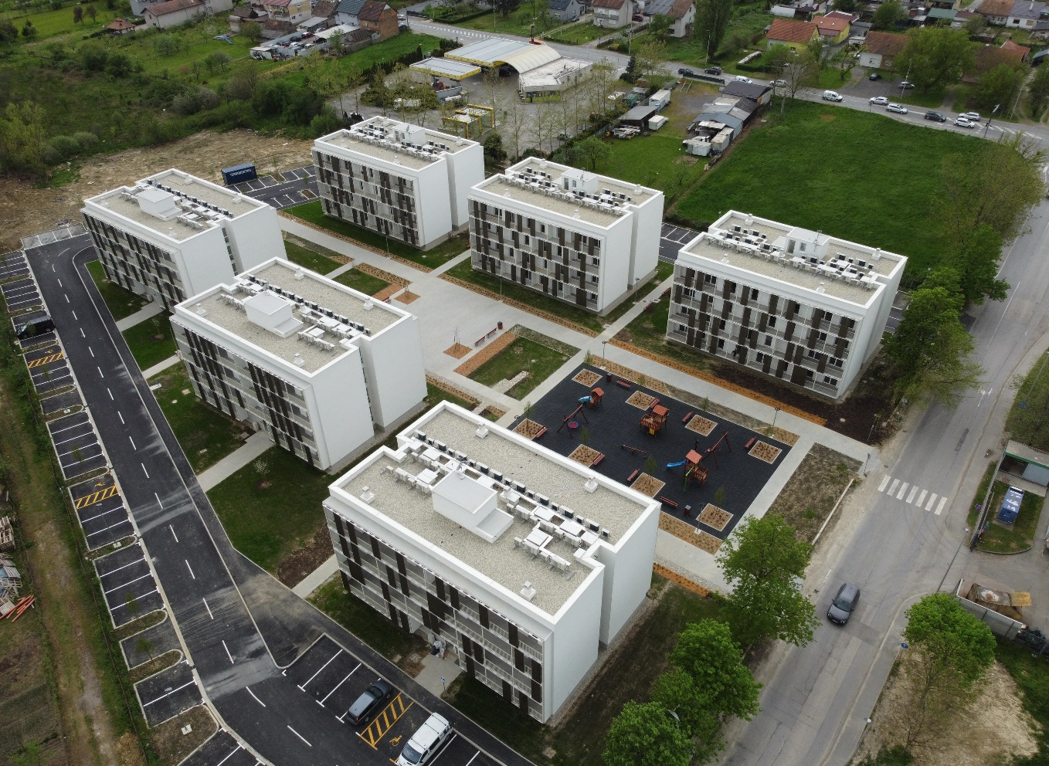
Šest novoizgrađenih zgrada u Capraškoj ulici, Sisak

U APN-u je do 31. prosinca 2025. zaprimljeno i 105 rješenja o novčanoj pomoći (od toga dva rješenja ukinuta) temeljem kojih je APN obvezan sukladno članku 62. stavku 9. Zakona o obnovi izdati potvrdu o uporabljivosti nekretnine. Do 31. prosinca 2025. izdano je 84 potvrde o uporabljivosti.

Do 31. prosinca 2025. APN je za izgradnju višestambenih zgrada i kupnju nekretnina utrošio ukupno 84.291.755,95 eura (992.483,27 eura u 2023. godini, 38.504.428,67 eura u 2024. godini i 44.794.844,01 eura u 2025. godini). Sredstva su u potpunosti isplaćena iz državnog proračuna.

  - Stambeno zbrinjavanje u nekretninama u vlasništvu Republike Hrvatske

Za potrebe privremenog stambenog zbrinjavanja uređeno je ukupno 157 državnih stanova. Njih 32 uređena su, opremljena i useljena od strane Sisačko-moslavačke županije dok je najveći broj stanova uredilo i opremilo društvo Državne nekretnine d.o.o. njih 125, na područjima pogođenim potresom. Stanovi su u potpunosti opremljeni namještajem, a korisnici državnih stanova oslobođeni su plaćanja najamnine i režijskih troškova.

Do 31. prosinca 2025. sklopljeno je 147 ugovora o najmu stana za privremeni smještaj, od čega je 130 obitelji useljeno u stanove na području Grada Zagreba, dvije obitelji u Popovači, deset obitelji u Karlovcu, jedna obitelj u Zaprešiću, dvije obitelji u Velikoj Gorici, jedna obitelj u Samoboru i jedna obitelj u Pregradi. Do 31. prosinca 2025. ukupan broj useljenih stanova je 94, jer su neki korisnici predali stanove Državnim nekretninama (zbog završetka obnove njihovih nekretnina).

Neposredno nakon petrinjskog potresa temeljem Zaključka Vlade Republike Hrvatske, na raspolaganje su stavljena i 94 stana od strane bivšeg Središnjeg državnog ureda za obnovu i stambeno zbrinjavanje od kojih su 22 korisnika svoj status regulirala trajno putem Zakona o stambenom zbrinjavanju na potpomognutim područjima. U preostala 72 stana privremeno su smješteni korisnici koji su bili vlasnici nekretnina oštećenih u potresu i iste će koristiti do obnove vlastitih nekretnina.

Državni stanovi stavljeni na raspolaganje
TIJELO | Broj stanova
Državne nekretnine d.d. | 125
Sisačko-moslavačka županija | 32
Ministarstvo (bivši SDUOSZ) | 94
UKUPNO | 251

  - Financiranje najamnina zamjenskog smještaja i režijskih troškova

Do 31. prosinca 2025. kroz mjeru financiranja najamnine omogućeno je zbrinjavanje 2.909 osoba, odnosno 1.319 kućanstava za što je ukupno isplaćeno 20,69 milijuna eura. Od toga, 14,48 milijuna eura iskorišteno je za sufinanciranje najma građanima i kućanstvima. Nadalje, 6,21 milijuna eura utrošeno je za financiranje troškova zamjenskog smještaja za osobe smještene u Hostelu Arena, dok je za sufinanciranja režijskih troškova u zamjenskim stanovima ukupno isplaćeno 2,70 milijuna eura.

Na dan 31. prosinca 2025. mjeru financiranja najamnine u zamjenskim stanovima koristi 593 kućanstava, odnosno 1.255 osoba.

  - Nabava mobilnih energetski učinkovitih kuća

Radi privremenog stambenog zbrinjavanja korisnika mobilnih stambenih jedinica (kontejnera), Ministarstvo je 2023. godine pristupilo nabavi mobilnih energetski učinkovitih kuća. Kuće su proizvedene u dva modela, od 25 m² i 35 m².

Pravo na privremeni smještaj u ove kuće ostvaruju korisnici mobilnih stambenih jedinica kojima obnova odnosno gradnja njihove kuće još nije završila, a ne žele napustiti svoju nekretninu i okruženje koje im je blisko. Također, kuće se koriste kao privremeni smještaj i onih korisnika kontejnera koji nemaju pravo na obnovu odnosno u trenutku potresa nisu imali vlastitu nekretninu, a boravili su u kontejnerskim naseljima.

Ministarstvo je za potrebe nabave mobilnih energetski visoko učinkovitih kuća ugovorilo izradu s tvrtkama Alu-forma d.o.o. i Jedinstvo Krapina d.o.o.

Do 31. prosinca 2025. društvo Alu-forma d.o.o. izradilo je 105 montažnih kuća za što je isplaćeno 3.940,625,00 eura. Društvo Jedinstvo Krapina d.o.o. izradilo je 25 montažnih kuća za što je isplaćeno 796.875,00 eura.

Do. 31. prosinca 2025. postavljeno je 130 montažnih kuća za čiji je transport i montažu isplaćeno 350.418,13 eura. Od proizvođača Alu-forma d.o.o postavljeno je 105 montažnih kuća. Od toga su 22 kuće postavljene u naselju Sisak, 22 u naselju Petrinja dok ih je 61 postavljeno u dvorištima korisnika. Za transport i montažu 105 montažnih kuća proizvođača Alu-forma d.o.o. isplaćeno je 308.230,63 eura.

Preostalih 25 montažnih kuća proizvođača Jedinstvo Krapina d.o.o. postavljeno je u dvorištima korisnika, a za njihov transport i montažu isplaćeno je 42.187,50 eura.

Ministarstvo je sa svrhom privremenog stambenog zbrinjavanja stradalnika potresa izgradilo dva stambena naselja: Zeleni brijeg u Sisku i Sajmište u Petrinji.

Naselje Zeleni brijeg Sisak površine je cca 5.800,00 m^{2,} a sastoji se od 22 energetski učinkovite montažne kuće s popratnom komunalnom infrastrukturom, prometnim i pješačkim površinama, javnom rasvjetom i uređenom hortikulturom, dok je naselje Sajmište u Petrinji površine 6.410 m² te se također sastoji od 22 energetski učinkovite montažne kuće.

Sve kuće u naselju imaju kuhinju s blagovaonicom i dnevnim boravkom, kupaonicu, dvije sobe, prostoriju tehnike i natkrivenu terasu, te su u potpunosti opremljene namještajem. Na krovu svake kuće je instalirana sunčana elektrana za proizvodnju električne energije. Predviđena godišnja proizvodnja električne energije naselja iznosi 52.866 kWh, dok predviđena godišnja potrošnja električne energije iznosi 54.912 kWh što naselje čini samoodrživim u pogledu potrošnje električne energije.

Montažne kuće su izrađene sukladno pozitivnim propisima koji reguliraju gradnju, naročito u vezi s tehničkim zahtjevima za konstrukciju, zaštitu od buke, energetsku učinkovitost i toplinsku izolaciju te sigurnost u slučaju požara. Smještajne jedinice su osmišljene s ciljem osiguranja trajnosti građevine i korištenja ekološki prihvatljivih materijala i sekundarnih resursa, te promoviraju recikliranje građevina i njihovih dijelova nakon uklanjanja, čime se potiče održiva upotreba prirodnih resursa.

Pravo na privremeni smještaj u ove kuće ostvaruju oni korisnici koji čekaju obnovu svojih vlastitih nekretnina, kao i oni sugrađani koji u trenutku potresa nisu imali u vlasništvu nekretninu te ne ostvaruju pravo na obnovu temeljem Zakona o obnovi zagrada oštećenih potresom. Osobe koje ne ostvaruju pravo na obnovu u naselju borave određeno vrijeme, a najduže do dvije godine te tijekom svog boravka snose trošak najma i režija dok su korisnici koji čekaju obnovu svojih vlastitih nekretnina oslobođeni plaćanja najma, a ostvaruju i pravo na financiranje režijskih troškova.

Troškovi izgradnje privremenih stambenih naselja:

Naselje Zeleni brijeg, Sisak
Izvođenje: Građenje Petrinja d.o.o. - 511.554,12 eura (PDV se ne plaća)
Nadzor: Projektni ured MI2A d.o.o. - 16.450,56 eura (PDV se ne plaća)
Priključak voda i odvodnja: Sisački vodovod d.o.o. - 450,40 eura (PDV se ne plaća)
Priključak struje: HEP-ODS d.o.o. Elektra Sisak - 20.111,16 eura (uključen PDV)
Ukupno: 548.566,24 eura

Naselje Sajmište, Petrinja
Izvođenje: Damjanović d.o.o. - 172.781,11 eura (PDV se ne plaća)
Nadzor: Projektni ured MI2A d.o.o. - 5.230,06 eura (PDV se ne plaća)
Priključak struje: HEP-ODS d.o.o. Elektra Sisak - 22.666,28 eura (uključen PDV)
Ukupno: 200.677,45 eura

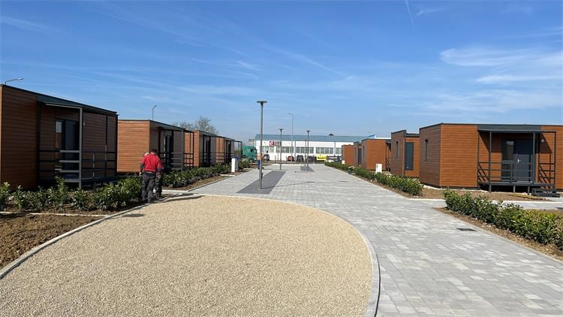Naselje Zeleni brijeg, Sisak

  - Gradnja drvenih kuća u svrhu proširenja kapaciteta domova za starije

Ministarstvo je u suradnji sa Sisačko-moslavačkom županijom pristupilo izgradnji ukupno 166 drvenih kuća: 57 u Petrinji, 74 u Glini i 35 u Sisku, koje su također namijenjene privremenom smještaju korisnika koji čekaju obnovu svojih vlastitih nekretnina. Kuće će se po okončanju obnove, odnosno po prestanku potrebe smještaja korisnika koji čekaju obnovu, koristiti za proširenje domova za starije i nemoćne. Radove na izgradnji provodi Sisačko-moslavačka županija, a troškovi izgradnje i opremanja isplaćuju se iz državnog proračuna Republike Hrvatske.

Do 31. prosinca 2025. završene su i u potpunosti opremljene namještajem 74 drvene kuće u naselju Banovi dvori u Glini. Kuće su useljene, a kako se postojeći korisnici vraćaju u svoje obnovljene domove u kuće ulaze novi korisnici. Završene su i kuće na obje lokacije u Petrinji koje su isto tako useljene prvim korisnicima. Na lokaciji u Sisku izgrađene su sve kuće te je u tijeku izgradnja pristupne ceste i komunalne infrastrukture te uređenje okoliša oko kuća.

Do 31. prosinca 2025. utrošeno je za naselje u Glini ukupno 6.833.548,52 eura, za naselja u Petrinji 6.901.768,13 eura, a za naselje u Sisku 4.148.386,45 eura.

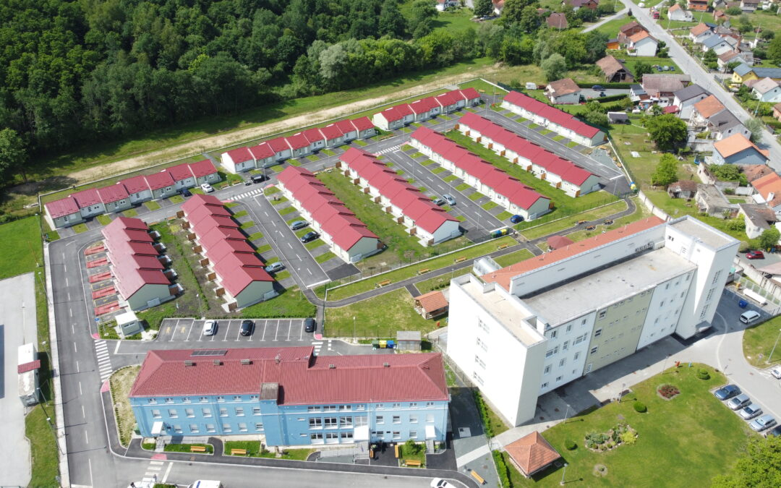Banovi dvori, Glina

  - Stambeno zbrinjavanje – mobilne stambene jedinice - 31. prosinca 2025.

Do 31. prosinca 2025. ukupno je izuzeto 1.386 kontejnera i zbrinuto je 3.315 osoba. Svi zahtjevi koji su vezani za korisnike mobilnih stambenih jedinica prioritetno se rješavaju te se u najkraćem mogućem roku uvode u projektiranje i radove. Temeljem navedenog Vladinog Programa zatvorena su sva klasična kontejnerska naselja.

Na područjima pogođenim zagrebačkim i petrinjskim potresom uz oštećene kuće raspoređeno je još 1.197 mobilnih stambenih jedinica, od kojih je za njih 178 utvrđeno da korisnici nisu podnijeli zahtjev za obnovu dok su preostali zahtjevi u različitim fazama provedbe.

Također napominjemo da velik dio korisnika mobilnih stambenih jedinica ne želi napustiti svoja dvorišta i okruženje koje im je blisko jer na toj lokaciji imaju primjerice njive, voćnjake i vrtove koje obrađuju ili brinu o domaćim životinjama.

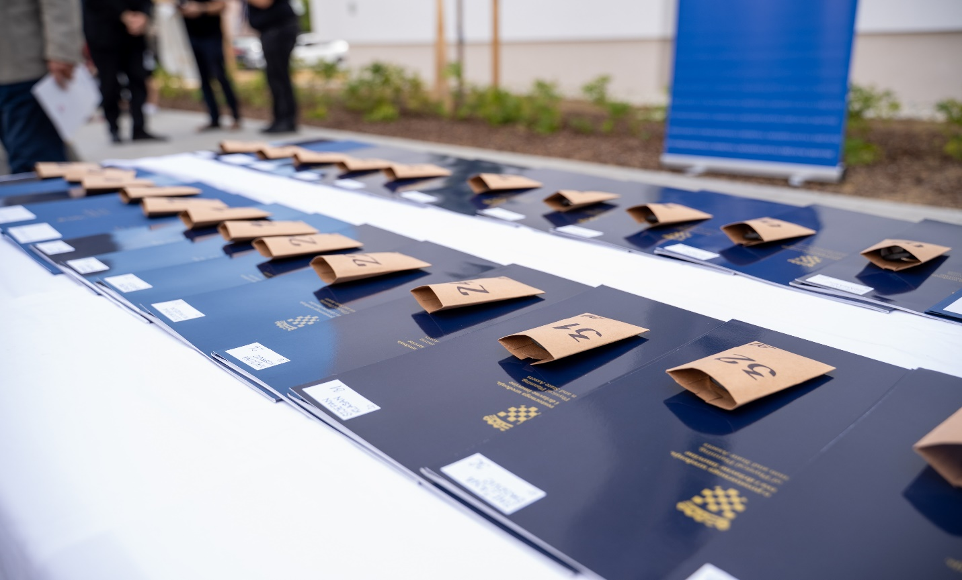
Ključevi novoizgrađenih stanova za privremeni smještaj u Sisačko-moslavačkoj županiji

- FINANCIRANJE PROVEDBE ZAKONA

Provedba Zakona o obnovi financira se sredstvima državnog proračuna Republike Hrvatske, sredstvima proračuna Grada Zagreba i Krapinsko-zagorske županije te sredstvima iz drugih izvora pribavljenim sukladno posebnim propisima i drugim oblicima financiranja.
Sredstva za popravak konstrukcije obiteljskih kuća, poslovnih, stambeno-poslovnih i višestambenih zgrada, gradnju višestambenih zgrada, stambeno-poslovnih zgrada te gradnju i opremanje zamjenskih obiteljskih kuća koje su neuporabljive odnosno privremeno neuporabljive, uključujući i cjelovitu obnovu pojedinačno zaštićenog kulturnog dobra, za područje Grada Zagreba i Krapinsko-zagorske županije osigurava Republika Hrvatska u državnom proračunu u visini od 80 %, a Grad Zagreb i Krapinsko-zagorska županija u visini od 20 % za nekretnine na svojim područjima.
S obzirom na to da je Vlada Republike Hrvatske područje Zagrebačke županije, Sisačko-moslavačke županije i Karlovačke županije proglasila područjem katastrofe, konstrukcijska obnova na tim područjima osigurava se u stopostotnom iznosu iz državnog proračuna. Uklanjanje zgrada koje su izgubile svoju mehaničku otpornost i stabilnost u toj mjeri da su urušene ili da njihova obnova nije moguća, a koje se uklanjaju na temelju Zakona o obnovi financira se sredstvima državnog proračuna.
Hrvatski sabor donio je na sjednici od 24. listopada 2025. Izmjene i dopune Državnog proračuna Republike Hrvatske za 2025. godinu i projekcija za 2026. i 2027. godinu (u daljnjem tekstu: državni proračun). Navedeni dokument objavljen je u Narodnim novinama, broj 134 od 29. listopada 2025.
Novi zakonodavni okvir i spajanje triju tijela omogućili su ubrzanje obnove te je Ministarstvo u 2025. godini planiralo ukupno 333.390.071 eura za sanaciju šteta nastalih na potresom pogođenim područjima i to:
- obnovu na području Grada Zagreba i Krapinsko-zagorske županije
- 106.174.455 eura
- obnovu na području Zagrebačke županije, Sisačko-moslavačke županije i Karlovačke županije
  - 166.737.332 eura
- obnovu na područjima pogođenim potresom
- 18.161.538 eura
- financiranje zamjenskog smještaja na područjima pogođenim potresom
- 8.160.266 eura
- projekt obnove nakon potresa - Zajam broj 9127-HR
- 34.156.480 eura
Od početka provedbe u 2020. godini kada su isplaćivane novčane naknade za nekonstrukcijsku obnovu do prosinca 2025. godine ukupno je na obnovu utrošeno 1.192,32 milijuna eura. Od navedenoga iznosa 326,35 milijuna eura odnosno 27,37 % realizirano je u izvještajnom razdoblju.

Pregled isplaćenih sredstava za obnovu od ožujka 2020. do 31. prosinca 2025.
RAZDOBLJE | Izvršenje
2020. godina | 4.329.551,27 €
2021. godina | 19.048.137,21 €
2022. godina | 88.323.946,24 €
2023. godina | 404.593.916,76 €
2024. godina | 349.667.741,01 €
2025. godina | 326.354.213,52 €
UKUPNO od ožujka 2020. do 31. prosinca 2025. | 1.192.317.506,01 €

Pomoći iz državnog proračuna temeljem Zakona o obnovi

Preraspodjela financijskih sredstava za Grad Zagreb, Krapinsko-zagorsku županiju, Zagrebačku županiju, Sisačko-moslavačku županiju i Karlovačku županiju uređena je člankom 12. Zakona o obnovi. Temeljem ovakve preraspodjele, za županije pogođene potresom i Grad Zagreb, iz Državnog proračuna izravno se financira minimalni finacijski standard za decentralizirane funkcije, dok 6 % poreza na dohodak ove jedinice ne izdvajaju za minimalne financijske standarde već im ta sredstva ostaju na raspolaganju.

U razdoblju od 2020. do kraja 2025. godine sveukupno je, iz ovih izvora, u obnovu uloženo 223.295.609,05 eura.

U nastavku donosimo pregled prihoda i utrošenih sredstava po županijama i Gradu Zagrebu:

Grad Zagreb:
GODINA | PRIHOD | UTROŠENO
2020. | 0,00 € | 8.275.818,00 €
2021. | 35.471.704,52 € | 7.996.561,00 €
2022. | 42.257.328,56 € | 16.432.281,00 €
2023. | 51.065.075,78 € | 34.176.434,00 €
2024. | 72.566.512,09 € | 44.056.757,00 €
2025. | 80.759.199,90 € | 56.068.033,00 €
UKUPNO | 282.119.820,85 € | 167.005.884,00 €

Grad Zagreb je najveći dio sredstava, ukupno 53.944.018,08 eura, izdvojio za sufinanciranje obnove kuća oštećenih u potresu s učešćem od 20 %, sukladno Zakonu o obnovi. Od ostalih projekata obnove izdvajamo obnovu osnovih škola: OŠ Bukovac, OŠ Jure Kaštelana, OŠ dr. Ivan Merz, OŠ Miroslav Krleža, OŠ Medvedgrad, OŠ Žuti brijeg, OŠ Otona Ivekovića, PŠ Prekvršje, OŠ Mate Lovraka, OŠ Adamovec i OŠ Ivana Filipovića za što je izdvojeno 34.187.230,36 eura. Iznos od 28.306.277,01 eura utrošen je za obnovu sportskih objekata - Ragbi centra Savica, Doma sportova, Stadiona Maksimir te Zimskog plivališta Mladost. Značajna sredstva utrošena su za sufinanciranje obnove srednjih škola, zgrada gradske uprave, kulturnih ustanova, sanaciju infrastrukture kao i za otklanjanje neposredne opasnosti nakon potresa te materijalnu pomoć građanima.

Grad Zagreb dostavio je i procjenu rashoda za naredno razdoblje u visini od 220.961.052,98 eura.

Karlovačka županija:
GODINA | PRIHOD | UTROŠENO
2021. | 1.410.156,20 € | 0,00 €
2022. | 1.804.447,10 € | 238.016,64 €
2023. | 2.411.751,79 € | 2.231.532,72 €
2024. | 3.295.533,82 € | 3.770.413,48 €
2025. | 3.669.188,50 € | 4.312.791,92 €
UKUPNO | 12.591.077,41 € | 10.552.754,76 €

Od značajnijih projekta obnove na području Karlovačke županije, koji su financirani iz decentraliziranih sredstava izdvajamo cjelovitu obnovu i opremanje Medicinske škole Karlovac, sanaciju opreme stradale u potresu za OB Karlovac, sanaciju podruma Specijalne bolnice za produženo liječenje Duga Resa, te provedene mjere zaštite te obnove niza sakralnih objekata i zgrada javne namjene na području županije. Ugovoreni projekti nastavljaju se s realizacijom i u narednim godinama.

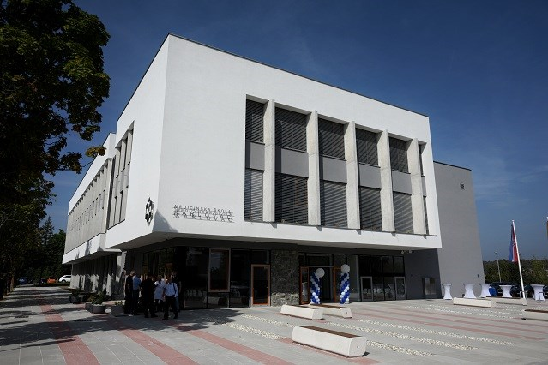
Medicinska škola, Karlovac

Krapinsko-zagorska županija:
GODINA | PRIHOD | UTROŠENO
2021. | 1.808.153,57 € | 455.712,56 €
2022. | 2.195.498,19 € | 315.612,16 €
2023. | 3.025.538,84 € | 165.170,07 €
2024. | 3.937.755,86 € | 941.375,97 €
2025. | 4.559.114,48 € | 1.357.079,80 €
UKUPNO | 15.526.060,91 € | 3.234.950,56 €

Krapinsko-zagorska županija je najveći dio sredstava, ukupno 1.646.082,09 eura, izdvojila za sufinanciranje obnove kuća oštećenih u potresu s učešćem od 20 %, sukladno Zakonu o obnovi. Od ostalih projekata obnove izdvajamo obnovu OŠ Krapinske Toplice, izgradnju Područne škole Laz Bistrički, obnovu područnih škola Hraščina i Peršaves te sufinanciranje obnove Doma zdravlja Krapinsko-zagorske županije. U narednom razdoblju planirano je utrošiti preostala sredstva za obnovu više školskih ustanova, obnovu specijalnih bolnica Krapinske Toplice i Stubičke Toplice te za nastavak sufinanciranja obnove.

Sisačko-moslavačka županija:
GODINA | PRIHOD | UTROŠENO
2021. | 1.359.750,66 € | 1.359.750,66 €
2022. | 1.569.454,25 € | 1.569.454,25 €
2023. | 2.254.216.07 € | 2.254.216.07 €
2024. | 3.274.418,39 € | 3.274.418,39 €
2025. | 3.685.073,54 € | 3.685.073,54 €
UKUPNO | 12.142.912,90 € | 12.142.912,90 €

Sisačko-moslavačka županija je, pojedinačno, najveći udio sredstava utrošila za sufinanciranje domova za starije i nemoćne na području županije nakon potresa. Nadalje najveći udio sredstava utrošen je na sanaciju, opremanje i redovito funkcioniranje zdravstvenih ustanova te osnovnih škola (OŠ Jasenovac, I. OŠ Petrinja, OŠ Jabukovac, OŠ Dragutina Tadijanovića, OŠ Maldost Lekenik, OŠ Mate Lovraka, OŠ Mečenčani i OŠ Sunja) te srednjih škola (Strukovna škola Sisak, Tehnička škola Sisak, SŠ Petrinja, Gimnazija Sisak, SŠ Glina te Glazbena škola Frana Lhotke).
Zagrebačka županija:
GODINA | PRIHOD | UTROŠENO
2021. | 5.225.304,64 € | 0,00 €
2022. | 6.556.455,12 € | 2.880.935,73 €
2023. | 8.733.324,82 € | 5.609.978,59 €
2024. | 10.711.013,73 € | 12.059.957,04 €
2025. | 12.641.726,57 € | 9.808.235,47 €
UKUPNO | 43.867.824,88 € | 30.359.106,83 €

Putem Javnog poziva Zagrebačka županija obnovila je 60 zgrada javne namjene od čega 43 zgrade za koje su nositelji obnove jedinice lokalne samouprave, četiri zgrade za koje su nositelji obnove bili proračunski, odnosno izvanproračunski korisnici jedinica lokalne samouprave te 13 zgrada vjerskih zajednica. Od većih obnova svakako bi trebalo izdvojiti cjelovitu obnovu zgrade Pučkog otvorenog učilišta u Zaprešiću.

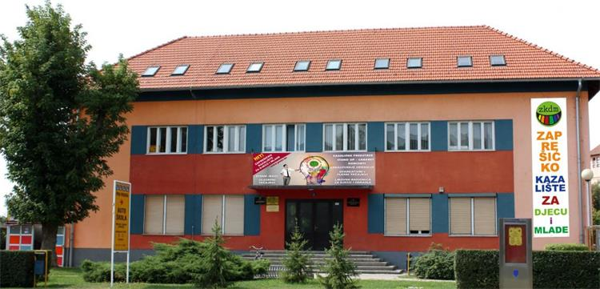
Pučko otvoreno učilište, Zaprešić

- EUROPSKI I MEĐUNARODNI IZVORI FINANCIRANJA

6.1. Operativni program Konkurentnost i kohezija 2014.-2020.

Izmjenom Operativnog programa Konkurentnost i kohezija 2014. – 2020. osigurana su značajna sredstva iz EU fondova za sanaciju posljedica potresa na području Sisačko-moslavačke i Karlovačke županije. 26. svibnja 2021. i 25. listopada 2022. potpisani su ugovori o dodjeli bespovratnih sredstava za projekte:

- Obnova obiteljskih kuća u vlasništvu Republike Hrvatske na potresom pogođenim područjima
- Uklanjanje i izgradnja zamjenskih stambenih jedinica u vlasništvu Republike Hrvatske na potresom pogođenim područjima - I
- Uklanjanje i izgradnja zamjenskih stambenih jedinica u vlasništvu Republike Hrvatske na potresom pogođenim područjima – II.

Prvi Projekt, vrijednosti 42,9 milijuna eura, obuhvaća obnovu oko 329 obiteljskih kuća u vlasništvu Republike Hrvatske na potresom pogođenim područjima, dok drugi Projekt, ukupne vrijednosti 46,2 milijuna eura i treći Projekt, ukupne vrijednosti 18,3 milijuna eura obuhvaćaju uklanjanje i izgradnju zamjenskih stambenih jedinica u vlasništvu Republike Hrvatske na potresom pogođenim područjima, odnosno, izgradnju 20 višestambenih zgrada s ukupno 308 stanova te izgradnju 55 obiteljskih kuća. Bespovratna sredstva za ova tri projekta odobravaju se u visini od 95 % vrijednosti projekata, dok nacionalno učešće iznosi 5 % vrijednosti projekata.
Razdoblje prihvatljivosti izdataka projekata završilo je 31. prosinca 2023. Sukladno zahtjevima za izmjenom ugovora do 30. lipnja 2024. za sva tri projekta potpisani su dodaci ugovorima o dodjeli bespovratnih sredstava kojima su izvršene sljedeće izmjene:

- Obnova obiteljskih kuća u vlasništvu Republike Hrvatske na potresom pogođenim područjima – ukupna vrijednost Projekta se određuje u iznosu od 4.579.852,68 eura. Dodjeljuju se bespovratna sredstva u iznosu od 4.350.860,04 eura. S obzirom da je razdoblje prihvatljivosti troškova bilo do 31. prosinca 2023. podnesena je nova Projektna prijava po Pozivu PK.6.2.02 - Obnova obiteljskih kuća u vlasništvu Republike Hrvatske na potresom pogođenim područjima – faza II“. Dana 29. srpnja 2024. sklopljen je Ugovor o dodjeli bespovratnih sredstava za fazu II Projekta. Razdoblje provedbe Projekta je od 1. siječnja 2024. do 31. prosinca 2027. Ukupna vrijednost Projekta se određuje u iznosu od 44.899.000,00 eura, a bespovratna sredstva se dodjeljuju u iznosu od 9.999.007,30 eura.

- Uklanjanje i izgradnja zamjenskih stambenih jedinica u vlasništvu Republike Hrvatske na potresom pogođenim područjima – I. Razdoblje provedbe Projekta je od 28. prosinca 2020. do završetka obavljanja predmetnih aktivnosti, odnosno do 30. rujna 2025.
- Uklanjanje i izgradnja zamjenskih stambenih jedinica u vlasništvu Republike Hrvatske na potresom pogođenim područjima – II. Razdoblje provedbe Projekta je od 28. prosinca 2020. do 30. rujna 2025.

Izvršenje ovih projekata uključeno je u statistiku provedbe stambenog zbrinjavanja.

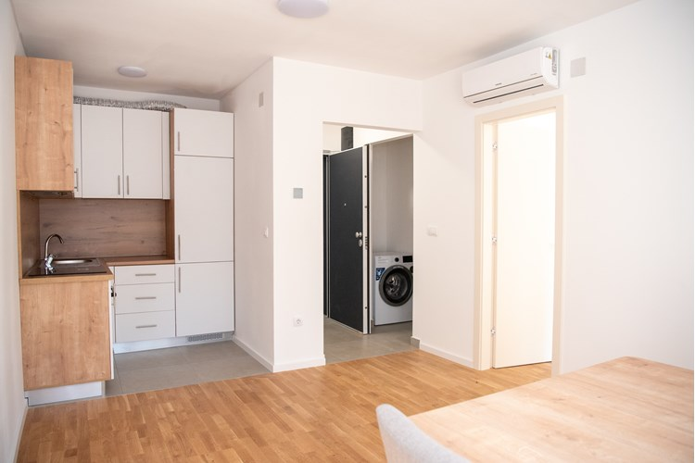
Opremljen stan u novoizgrađenoj zgradi u Dvoru
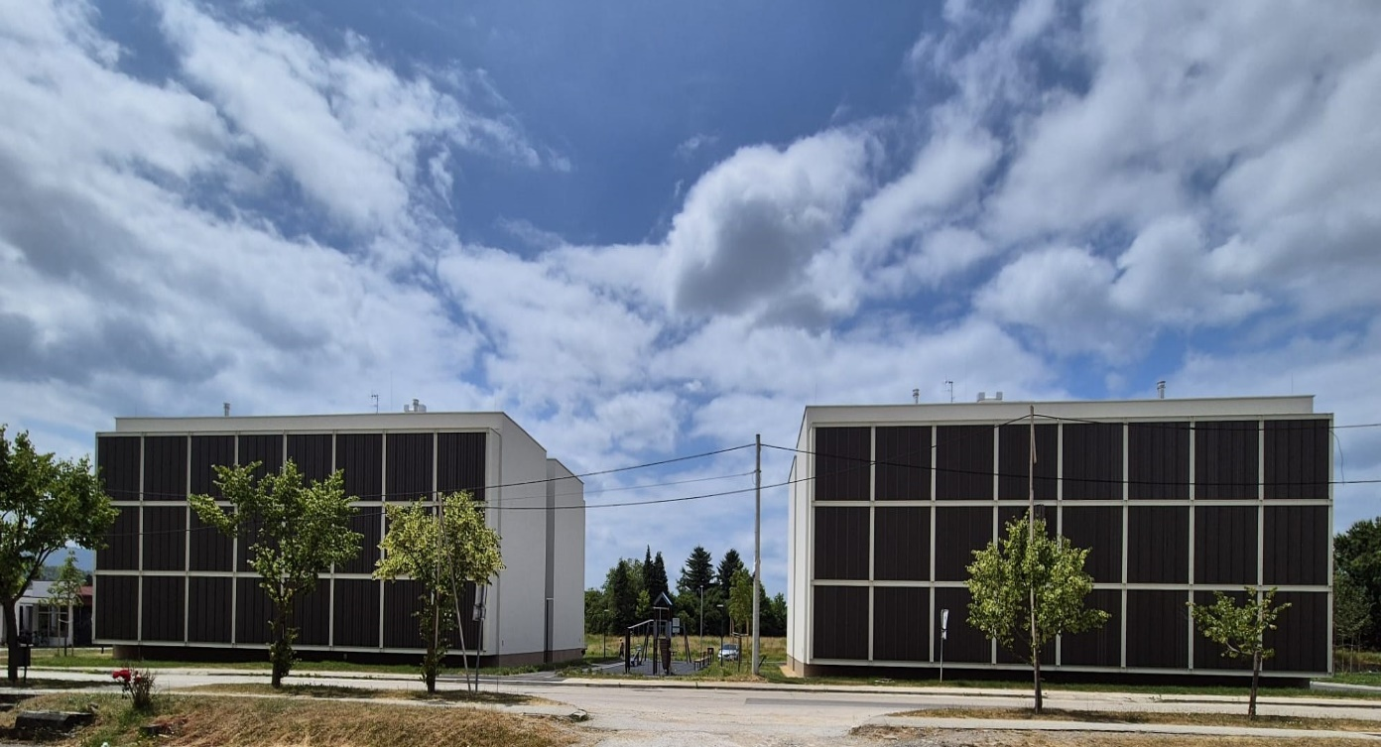Novoizgrađene zgrade u Gvozdu
  - Fond solidarnosti Europske unije (FSEU)

Republici Hrvatskoj je temeljem zahtjeva Vlade Republike Hrvatske iz 2020. i 2021. godine, odobreno ukupno 1,003 milijardi eura pomoći iz Fonda solidarnosti Europske unije (u daljnjem tekstu: FSEU) za sanaciju šteta nastalih potresom. Od toga za zagrebački potres 683,7 milijuna eura a za petrinjski potres 319,2 milijuna eura. Sva sredstva osigurana za obnovu iz FSEU-a u cijelosti su iskorištena. Ukupno je ugovoreno 1.309 projekata vrijednih 3,8 milijardi eura. Objavljena su 43 javna poziva te jedna Jednostavna izravna dodjela.

Ukupno je verificirano 1,54 milijardi eura, odnosno 153 % ukupno dodijeljene alokacije, od čega je za zagrebački potres 928,5 milijuna eura, a za petrinjski 608,5 milijuna eura. Dodijeljena sredstva su se koristila za vraćanje u ispravno radno stanje infrastrukture u energetskom sektoru te infrastrukture i pogona u području zdravstva i obrazovanja, područje vodoopskrbe i upravljanje otpadnim vodama i području prijevoza, financiranje službi spašavanja te osiguranje privremenog smještaja i osnovnih životnih potreba pogođenih stanovnika te osiguranje preventivne infrastrukture i mjera zaštite kulturne baštine te čišćenja pogođenih područja i sprečavanja erozije tla.

Republika Hrvatska je podnijela Europskoj komisiji konačna Izviješća o izvršenju financijskog doprinosa iz FSEU-a, zasebno za zagrebački i petrinjski potres temeljem odredbi Uredbe Vijeća (EZ) 2012/2002.

Za zagrebački potres, ugovoreno je 578 projekata od kojih je do 31. prosinca 2025. završeno 496 (423 se odnosi na projekte vezane uz obnovu zgrada ili infrastrukturu). Verificirano je 928,4 milijuna eura troškova što čini 136 % alokacije. Za petrinjski potres, ugovoreno je 730 projekata od kojih je do 31. prosinca 2025. završeno 649 (412 se odnosi na projekte vezane uz obnovu zgrada ili infrastrukturu). Verificirano 608,5 milijuna eura troškova što čini 191 % alokacije.

Projekti vezani uz obnovu zgrada provodili su sljedeće aktivnosti: hitne mjere sanacije, izrada projekte dokumentacije, konstrukcijska obnova, nekonstrukcijska obnova ili cjelovita obnova. Pojedini projekti mogli su obuhvaćati jednu ili više razina aktivnosti.

Sredstva su utrošena za obnovu: 150 škola i vrtića te 34 visoka učilišta, 17 bolnica i 35 drugih zdravstvenih ustanova, 291 projekt zgrade kulture i kulturne baštine, 600 km prometnica, 77 mostova, 6 km tramvajske pruge, 28 km nasipa i obaloutvrda, 100 km mreže vodoopskrbe i odvodnje te je sanirano 217 klizišta i 108 urušenih vrtača.

Od značajnijih projekata na području zagrebačkog potresa ističu se: Zagrebačka katedrala, Crkva Svetog Marka Evanđelista, Crkva i samostan Sv. Franje Asiškog na Kaptolu, Državni arhiv u Zagrebu, Hrvatski muzej naivne umjetnosti, Hrvatski povijesni muzej, Atelijer Meštrović, Klinički bolnički centar Zagreb, Klinička bolnica Merkur, Klinički bolnički centar Sestre milosrdnice, Agronomski fakultet, Fakultet kemijskog inženjerstva i tehnologije, Katoličko bogoslovno sveučilište, Učiteljski fakultet u Zagrebu, Medicinski fakultet, Klinika za infektivne bolesti „Dr. Fran Mihaljević”, Gimnazija Tituš Brezovački, Gliptoteka HAZU, Zagrebačko kazalište Komedija, Osnovna škola Ivan Mertz, Glazbena škola Blagoje Berse.

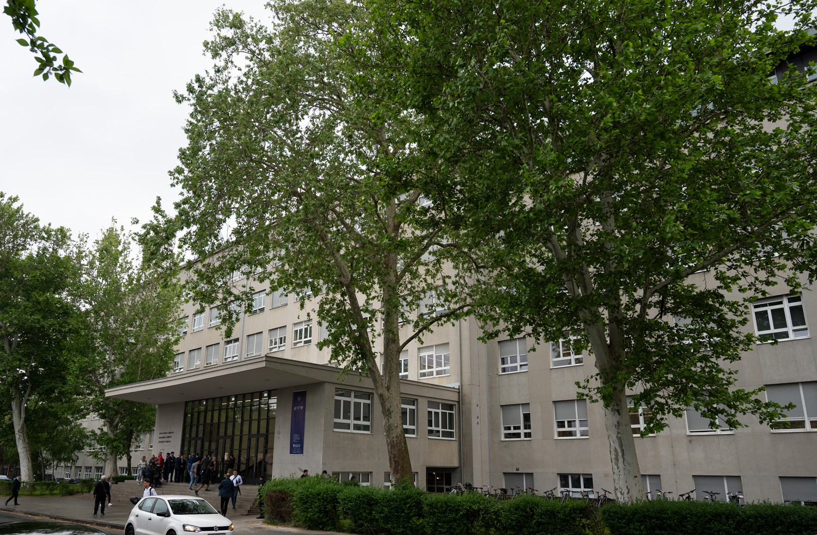
Obnovljena zgrada Arhitektonskog, Geodetskog i Građevinskog fakulteta u Zagrebu

Od značajnijih projekata na području petrinjskog potresa ističu se: OB „Dr. Ivo Pedišić“ – Sisak, Općinski sud Sisak, Gimnazija Sisak, Učenički dom u Sisku, zgrade Katastra u Sisku i Petrinji, Hrvatski dom Petrinja, Domovi zdravlja Sisačko-moslavačke županije u Glini, Dvoru i Jabukovcu, SŠ Glina, OŠ Dragutina Tadijanovića u Petrinji, OŠ Ivan Goran Kovačić u Gori, Područna škola Nebojan, Kulturno-povijesni centar Sisačko-moslavačke županije u Petrinji, OŠ Katarina Zrinska u Mečenčanima, SŠ Viktorovac i SŠ Glina, crkva sv. Križa (katedrala) u Sisku, kompleks nekadašnjeg zatvora u Sisku, (Rimska ulica l9), crkva sv. Marije Magdalene u Selima, zgrada gradske vijećnice u Petrinji, crkva Uznesenja Blažene Djevice Marije u Gori, Parohijski dom u Glini.

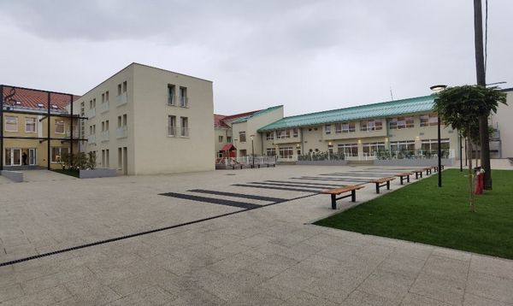
Odgojno-obrazovni i kulturni centar Sisačko-moslavačke županije

Cjelovita obnova zgrada javnog sektora

Republika Hrvatska odlučila se na obnovu zgrada javnog sektora po principu „obnoviti bolje“ (engl. Build back better), a u cilju dugoročnijeg rješenja kojim se doprinosi prevenciji potencijalnih budućih katastrofa ili izvanrednih stanja. Tako se dio projekata započetih kroz FSEU obnavlja cjelovitom obnovom, što uključuje sveobuhvatne zahvate uz kombinaciju podizanja potresne otpornosti i energetske učinkovitosti zgrade. Cilj je cjelovite obnove i smanjenje potrošnje energije te dekarbonizacija zgrada kroz smanjenje CO₂.

Cjelovita obnova zgrade podrazumijeva obnovu građevinske konstrukcije te izvođenje potrebnih pripremnih, građevinskih, završno-obrtničkih i instalaterskih radova, odnosno radova kojima se zgrada dovodi u stanje potpune građevinske uporabljivosti do razine koju zahtijevaju pravila struke, a po potrebi obuhvaća i popravak nekonstrukcijskih elemenata, popravak konstrukcije, pojačanje konstrukcije zgrade ili cjelovitu obnovu konstrukcije. Ovakvom obnovom osim samog vraćanja u ispravno radno stanje, obuhvaćaju se optimalne mjere poboljšanja postojećeg stanja zgrade i usklađivanja s važećim nacionalnim i EU propisima. To uključuje mjere za unapređenje mehaničke otpornosti i stabilnosti zgrade radi smanjenja rizika povezanih s djelovanjem potresa, mjere energetske obnove zgrade, a mogu uključivati i mjere povećanja sigurnosti u slučaju požara i mjere za osiguravanje zdravih unutarnjih klimatskih uvjeta. Ove mjere mogu uključivati ugradnju uređaja i elemenata koje zgrada nije imala, ali su potrebni radi zadovoljavanja određenih tehničkih zahtjeva te također predstavljaju poboljšice.

Za operacije vraćanja u ispravno radno stanje infrastrukture i pogona u području obrazovanja i zdravstva te osiguranje mjera zaštite kulturne baštine korištena su sredstva FSEU-a, a dodatna sredstva do cjelovite obnove, odnosno za radove koji predstavljaju poboljšice osigurana su iz investicije C7.2 I2 te državnog proračuna temeljem Odluke o nastavku financiranja projekata započetih iz Fonda solidarnosti EU iz sredstava državnog proračuna Republike Hrvatske od 28. lipnja 2023. godine. Predmetnom Odlukom uređen je nastavak financiranja projekata započetih iz Fonda solidarnosti EU kod kojih je bilo u tijeku provođenje ugovora o izvođenju radova. Pri tom se predmetni projekti cjelovite obnove nastavljaju financirati na način da se završetak konstrukcijske obnove, odnosno završetak radova koji predstavljaju vraćanje u ispravno radno stanje, iznad iznosa osiguranog iz FSEU financira iz sredstava državnog proračuna, a ostatak do cjelovite obnove iz NPOO-a.

Također, Vlada Republike Hrvatske je 4. srpnja 2024. donijela Odluku o sufinanciranju vlastitog učešća korisnika bespovratnih financijskih sredstava projekata konstrukcijske i cjelovite obnove započete u okviru Fonda solidarnosti Europske unije iz državnog proračuna. Sredstvima državnog proračuna sufinanciraju se prihvatljivi, opravdani i nastali troškovi vlastitog učešća Korisnika koji su potrebni za završetak obnove i zatvaranje financijske konstrukcije.

Cjelovitom obnovom obnavlja se ukupno 209 projekata od čega je 74 projekta u sektoru obrazovanja i znanosti, 36 u zdravstvu te 99 projekata kulture i kulturne baštine. Ukupna vrijednost ovih projekata iznosi preko 2,47 milijardi eura, a do kraja prosinca 2025. godine isplaćeno je ukupno 1,566 milijardi eura od čega je 423,4 milijuna eura iz FSEU-a, 456,7 milijuna eura iz državnog proračuna te 686,7 milijuna eure iz NPOO-a.

Zaključno sa 31. prosinca 2025. završena su 92 projekta, dok je izvođenje radova u tijeku na 113 projekata. Preostala 4 projekta su u raznim fazama prije početka radova kao što je izrada projektne dokumentacije ili nabava radova.

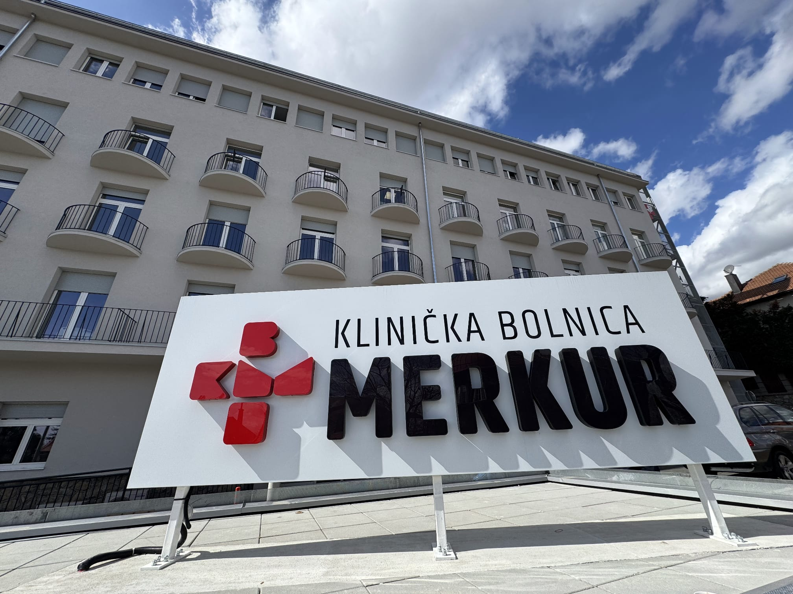
Obnovljena zgrada KB Merkur

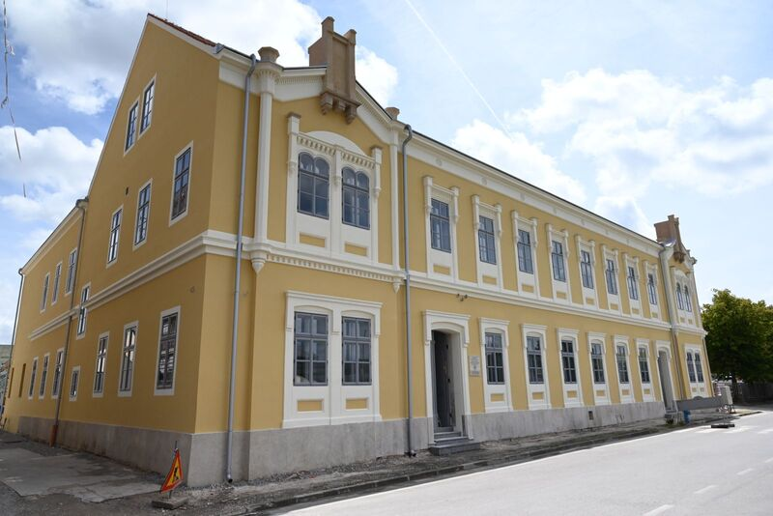
Obnovljena Prva osnovna škola Petrinja

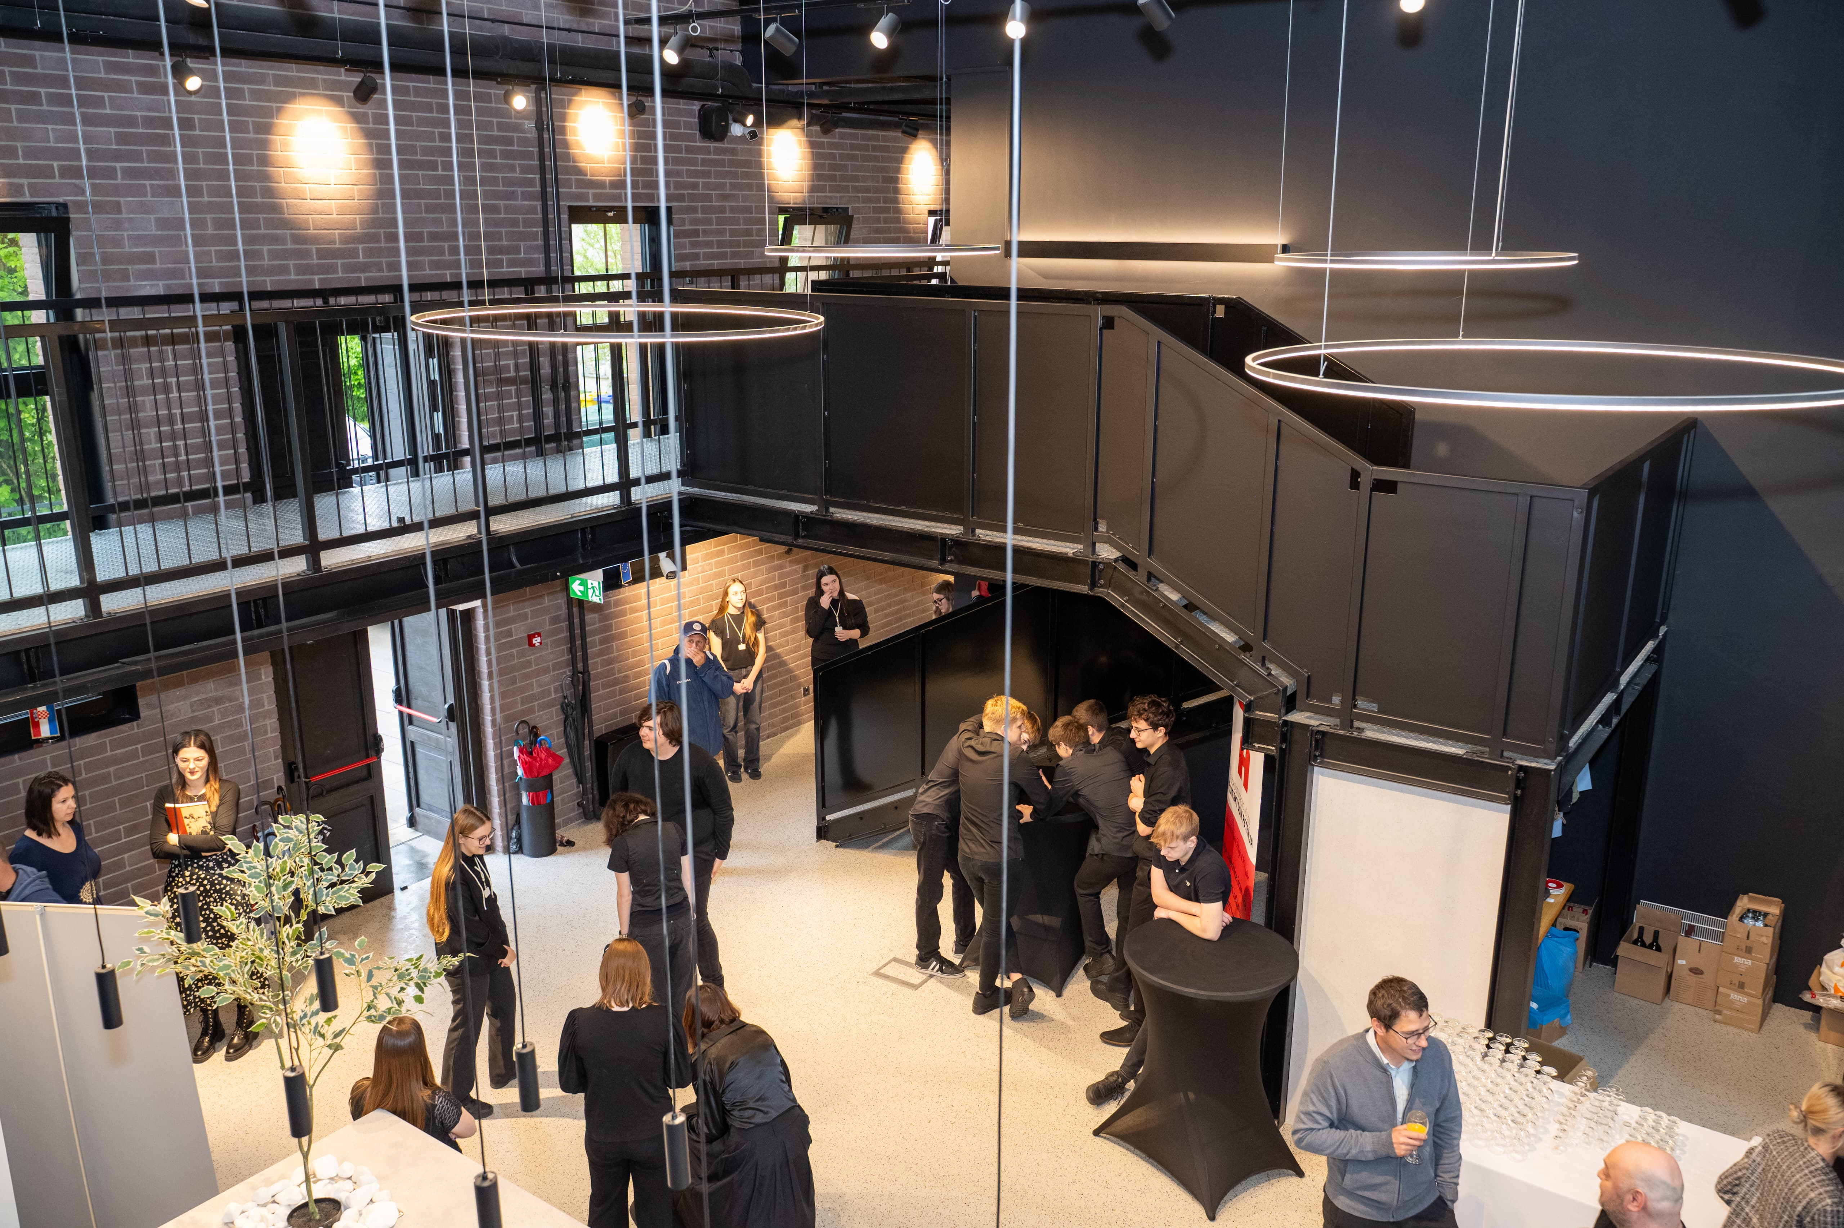
Centar za mlade „Laura“ Petrinja

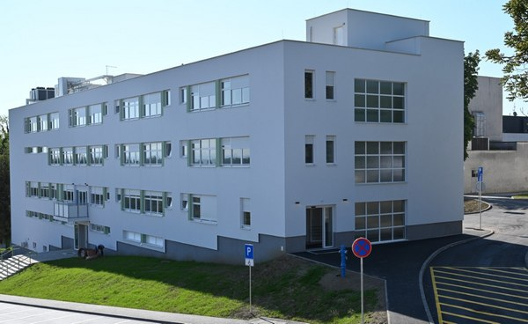
OB dr. Ivo Pedišić Sisak

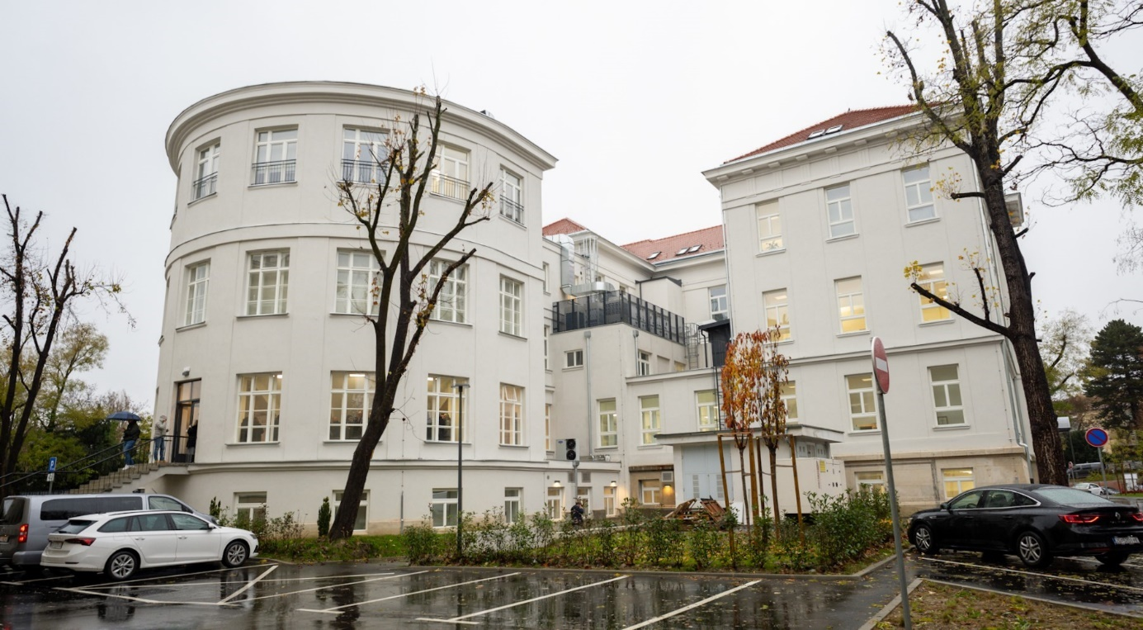
Obnovljena zgrada HZJZ-a u Zagrebu

  - Nacionalni program oporavka i otpornosti (NPOO)
U okviru Nacionalnog plana oporavka i otpornosti 2021.-2026. (u daljnjem tekstu: NPOO) u sklopu inicijative C6.1 Obnova zgrada te REPowerEU podkomponente C7.2. Energetska obnova zgrada, planirane su reforme i investicije koje podupiru proces obnove i dekarbonizaciju.

U okviru investicije C7.2 I2 (u inicijalnom NPOO-u C.6.1. R1-I2) „Obnova zgrada oštećenih u potresu s energetskom obnovom“ (u daljnjem tekstu: investicija C7.2 I2), dodatkom NPOO-a predviđeno je 1,52 milijardi eura za sveobuhvatnu obnovu višestambenih zgrada i zgrada javnog sektora oštećenih u potresu, od čega je 1,47 milijardi eura namijenjeno za zgrade javnog sektora, odnosno za njihovu cjelovitu obnovu kako je opisano u poglavlju 6.2, a 54,5 milijuna eura za višestambene zgrade. Navedenim sredstvima obnoviti će se najmanje 78.350 m² višestambenih zgrada i 596.495 m² zgrada javnog sektora oštećenih u potresu u koje će biti ugrađeno najmanje 50 sustava obnovljivih izvora energije. Također, svaka zgrada (osim zgrada sa statusom kulturnog dobra) će ostvariti najmanje 50 % uštede toplinske energije godišnje čime će se ostvariti 30 %-tno povećanje uštede primarne energije u odnosu na stanje prije obnove.

Obnova višestambenih zgrada oštećenih u potresu s energetskom obnovom

U okviru investicije C7.2 I2, Ministarstvo je u 2023. godini raspisalo Poziv na dostavu projektnih prijedloga „Energetska obnova višestambenih zgrada oštećenih u potresima“, referentne oznake NPOO.C6.1.R1-I2.01 čija je alokacija 40 milijuna eura.

Pozivom se sufinancira izrada projektne dokumentacije i energetska obnova postojećih višestambenih zgrada oštećenih u potresima 22. ožujka te 28. i 29. prosinca 2020. na području Grada Zagreba, Krapinsko-zagorske, Zagrebačke, Sisačko-moslavačke i Karlovačke županije, a uz mjere energetske učinkovitosti i korištenje obnovljivih izvora energije, sufinanciraju se i horizontalne mjere (primjena mjera povećanja potresne otpornosti zgrade, povećanje sigurnosti u slučaju požara, osiguranje zdravih unutarnjih klimatskih uvjeta, mjere za osiguranje pristupačnosti osobama s invaliditetom i smanjene pokretljivosti, mjere ugradnje elemenata zelene infrastrukture, održive urbane mobilnosti i elektromobilnosti).

Za sufinanciranje su prihvatljive postojeće višestambene zgrade kategorija uporabljivosti U2, PN1, PN2, N1, N2, koje su već provele ili će provesti hitne sanacije odnosno nekonstrukcijsku ili konstrukcijsku obnovu zajedno s energetskom obnovom pod uvjetom da je prije završnog plaćanja provedena obnova od potresa, a na sufinanciranje sveobuhvatne obnove imaju pravo samo višestambene zgrade kategorije uporabljivosti U2. Intenzitet sufinanciranja prihvatljivih troškova za integralnu energetsku obnovu, dubinsku i sveobuhvatnu obnovu (uključujući i navedene horizontalne mjere) je do 80 %, a za izradu projektne dokumentacije, stručni nadzor građenja, projektantski nadzor, uslugu koordinatora zaštite na radu tijekom građenja, upravljanje projektom i administraciju te promidžbu i vidljivost je do maksimalnih 100 %.

Temeljem predmetnog poziva zaključno s 31. prosinca 2025. sklopljeno je 70 ugovora o dodjeli bespovratnih sredstava u iznosu od 39,87 milijuna eura bespovratnih sredstava u okviru kojih će se obnoviti 148.779,31 m² građevinske bruto površine zgrada. Od 70 projekata u provedbi, radovi su započeli na 48 projekata ukupne građevinske površine 114.034,23 m², te je do 31. prosinca 2025. isplaćeno 10.664.600,49 eura u okviru 58 ugovora.
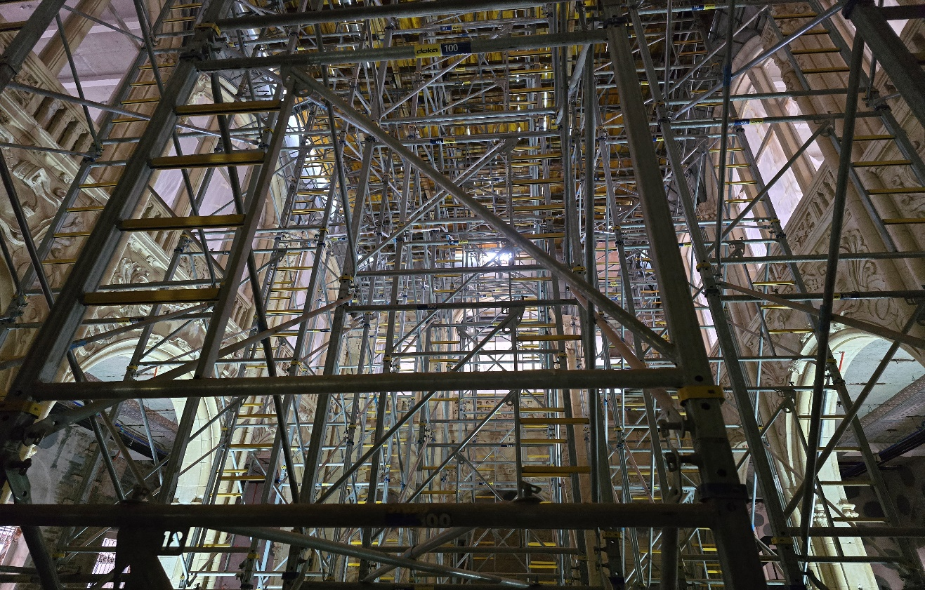Cjelovita obnova zgrade u državnom vlasništvu – Ilica 25
  - Zajam Svjetske banke

Kada je riječ o međunarodnim financijskim institucijama, Republika Hrvatska sklopila je u srpnju 2020. godine Ugovor o zajmu s Međunarodnom bankom za obnovu i razvoj za projekt obnove nakon potresa i jačanja pripravnosti javnog zdravstva. 7. studenog 2024., nakon zahtjeva Republike Hrvatske za produženjem roka i realokacijom sredstava Zajma između pojedinih komponenti, Svjetska banka odobrila produženje roka zatvaranja Zajma, pa je umjesto 30. lipnja 2024., kako je bilo definirano u Ugovoru o zajmu, određen novi datum zatvaranja Zajma 30. lipnja 2027.
Ukupna vrijednost Zajma iznosi 200 milijuna USD, od čega je 185 milijuna USD namijenjeno za oporavak i obnovu nakon potresa, 10 milijuna USD za nadzor i pripravnost javnog zdravstva, te 5 milijuna USD za upravljanje projektom.

U okviru zajma Svjetske banke provode se sljedeći projekti:

KBC Zagreb – Rebro Faza III

Ugovor o radovima sklopljen je 14. studenog 2024. Vrijednost ugovora iznosi 139.998.164,79 eura bez PDV-a ili ukupno 174.997.705,99 eura, no ugovorene su izmjene kojima je ugovorena vrijednost povećana na 141.288.783,08 eura. S obzirom da ponuda najpovoljnijeg ponuditelja nadilazi alocirana sredstva Zajma za ovaj projekt, bilo je potrebno osigurati sufinanciranje preostalog iznosa iz državnog proračuna u iznosu od oko 50 milijuna eura (s PDV-om) te je u tu svrhu donesena odluka Vlade Republike Hrvatske o sufinanciranju preostalog iznosa.

Radovi vezani za projekt Rebro faza III ugovorno su podijeljeni u četiri sekcije – bolnička zgrada, otvorena garaža, pristupna cesta i toplinska stanica.
- Bolnička zgrada: Preduvjet za početak građevinskih radova na bolničkoj zgradi je bilo rušenje postojećih objekata. Rušenje je završeno, izvedena je zaštita građevne jame te kompletan iskop do najniže etaže. Sada je u tijeku izrada temeljne ploče, a zatim slijede armirano betonski radovi na konstrukciji nove zgrade. Radovi na bolničkoj zgradi kasne u odnosu na vremenski plan, a razlog sporijeg napredovanja radova na bolničkoj zgradi je prisutnost mnoštva postojećih podzemnih instalacija i struktura koje nisu bile poznate u fazi izrade projektne dokumentacije, a koje su značajno usporile dinamiku.
- Otvorena garaža: Radovi na području garaže su više napredovali, završeni su radovi na zaštiti građevinske jame, izvedena je temeljna ploča te je izvedena armirano betonska konstrukcija podzemnih etaža. Sada su u tijeku radovi na nadzemnim etažama AB konstrukcije, a zatim slijede radovi na strojarskim i električnim instalacijama. Radovi na garaži su u skladu s vremenskim planom ili čak blago ispred planirane dinamike.
- Pristupna cesta: Radovi na pristupnoj cesti su također započeli, no samo u vidu pripremnih i zemljanih radova te radova vezanih za vodovod i odvodnju.
- Toplinska stanica: Radovi na rekonstrukciji toplinske stanice su se odvijali tijekom ljetnih i jesenskih mjeseci 2025. godine, odnosno tijekom sezone hlađenja, a kako radovi na sustavu grijanja ne bi ugrozili funkcionalnost bolnice. Radovi su u potpunosti dovršeni tijekom studenog te je toplinska stanica preuzeta od strane KBC-a te puštena u pogon.

Do kraja prosinca 2025., izvedeni su radovi u vrijednosti od 18 milijuna eura odnosno 12,73 %. Prethodno je potraživan i isplaćen predujam u iznosu od 8 milijuna eura. Inicijalni rok dovršetka je bio 16. lipnja 2027. no isti je produljen za 2 mjeseca zbog dodatnih radova na izmještanju podzemnih instalacija na području bolničke zgrade. Usluge ostalih sudionika gradnje su u tijeku te svi sudionici redovito sudjeluju u praćenju radova (projektantski nadzor, stručni nadzor i voditelj projekta gradnje).

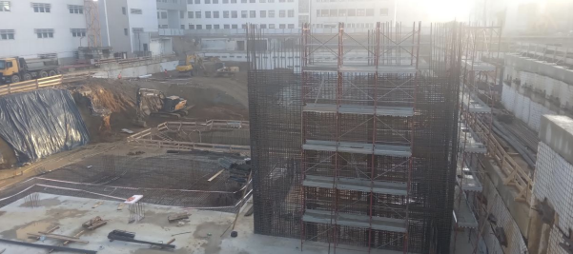

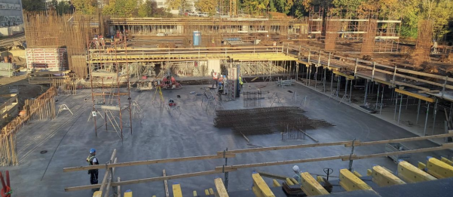
Radovi na KBC-u Zagreb - Rebro

Pedijatrijska hematologija i onkologija

Projekt nastavka izgradnje odjela pedijatrijske hematologije i onkologije KBC-a Zagreb je u potpunosti dovršen 26. srpnja 2024., do kada su izvedeni svi radovi, proveden tehnički pregled, ishođena uporabna dozvola nakon čega je KBC-a Zagreb preuzeo novi odjel. KBC Zagreb nabavio je i ugradio medicinsku i nemedicinsku opremu koja nije financirana sredstvima zajma Svjetske Banke a od listopada 2024. godine u potpunosti je završeno preseljenje svih sadržaja s postojećih lokacija i novi je odjel započeo s radom.

Izrađena je i ovjerena je okončana situacija izvođača radova. Ostvarena je i ušteda u iznosu od nepunih 300.000,00 eura u odnosu na ugovoreni iznos zbog manje realizacije količina u odnosu na ugovorene količine. Isplaćen je i zadržani iznos po isteku 6 mjeseci nakon završetka radova. Konačna vrijednost izvedenih radova iznosi 5.180.241,81 eura. U tijeku je sklapanje sporazuma o prijenosu nefinancijske imovine na korisnika KBC Zagreb.

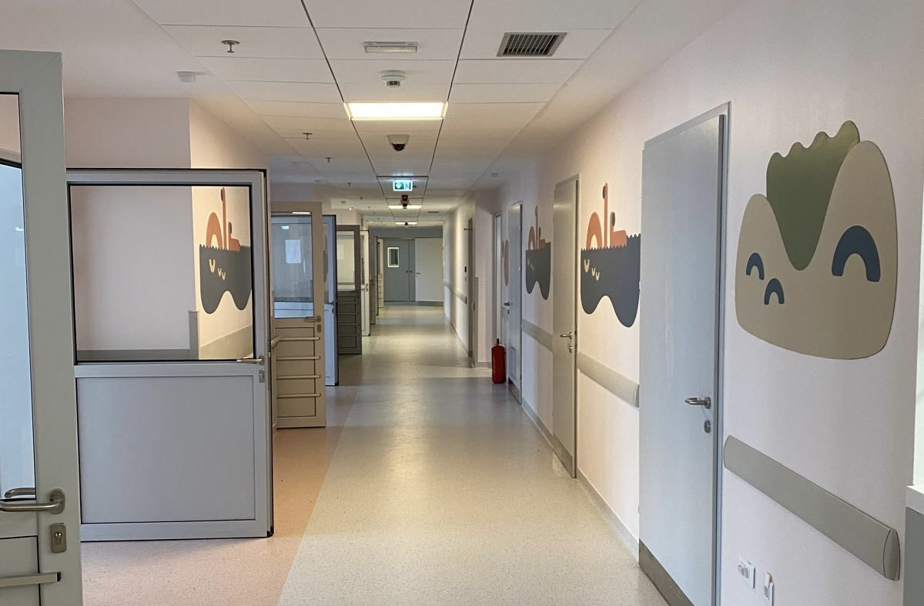
Novi Odjel pedijatrijske hematologije i onkologije KBC-a Zagreb

Srednja strukovna škola Petrinja

Svi radovi predviđeni ugovorom su završeni te je ugrađena i sva oprema. Konačan završetak radova bio je 2. rujna 2024. kada je ishođena uporabna dozvola te je škola predana korisniku na korištenje. Nakon završetka radova preostali su još nedostaci koje je izvođač bio dužan otkloniti te su isti u ovom izvještajnom razdoblju i otklonjeni.

S obzirom na brojne nedostatke u projektnoj dokumentaciji provedene su izmjene u vrijednosti 1.405.683,12 eura, no ugovor je djelomično i umanjen za vrijednost opreme koja je donirana te je kao takva ugrađena. Ugovorena vrijednost radova nakon svih izmjena iznosila je 10.022.212,17 eura no u odnosu na istu, ostvarena je ušteda od oko 300.000,00 eura, odnosno vrijednost izvedenih radova po okončanoj situaciji iznosi 9.723.292,88 eura. Preostaje još samo sklopiti sporazum o prijenosu nefinancijske imovine na korisnika Srednju strukovnu školu Petrinja.
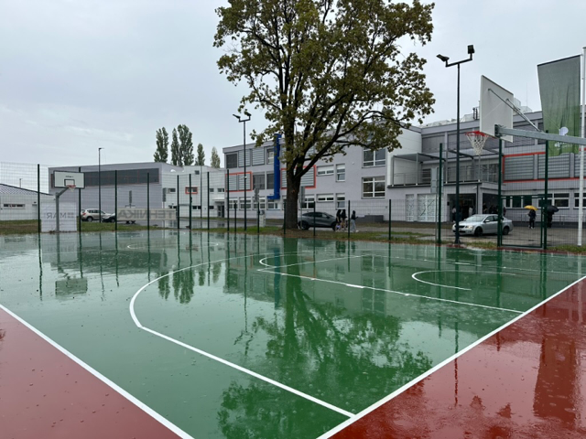
Srednja strukovna škola Petrinja

Zgrada medicine rada Hrvatskog zavoda za javno zdravstvo (Nazorova 53, Zagreb)

Sklopljen je ugovor s izvođačem radova te je datum početka radova bio 13. prosinca 2024., od kada je započeo rok za izvođenje radova, koji je inicijalno ugovoren u trajanju od 15 mjeseci. Ugovorena vrijednost radova iznosi 6.926.687,28 eura, no ugovorene su izmjene kojima je ugovorena vrijednost povećana na 7.194.852,18 eura. Izvršeni su svi radovi na rušenju i demontaži nenosivih dijelova konstrukcije u unutrašnjosti zgrade, skidanje obloga strukturnih elemenata zgrade, uklanjanje stolarije, kao i radovi na ojačanju strukturnih elemenata te radovi na ugradnji strojarskih i elektro instalacija. Trenutno se izvode radovi na zidanju unutarnjih i vanjskih zidova te gipskartonski radovi unutarnjih pregradnih zidova, radovi na strojarskim i električnim instalacijama te radovi u okolišu. Vrijednost izvedenih radova iznosi oko 3,3 milijuna eura, odnosno oko 46 % ugovorene vrijednosti. Izvođač je potraživao isplatu predujma u iznosu od 800.000,00 eura. Rok dovršetka je zbog dodatnih radova produljen za nepunih 4 mjeseca, odnosno do 3. srpnja 2026. U odnosu na vremenski plan, izvođač je u blagom kašnjenju no konačni rok dovršetka je i dalje izvediv.

Ugovori o uslugama stručnog nadzora, uslugama voditelja projekta gradnje te uslugama projektantskog nadzora su također aktivni. U tijeku su postupci nabave medicinske i nemedicinske opreme, a nabava i ugradnja iste će se provesti paralelno s izvođenjem radova ili neposredno po završetku. Nabavu opreme u potpunosti provodi Ministarstvo zdravstva iz komponente 2 Zajma.

Studentski dom Petrinja

Ugovor je započeo s provedbom još 2020. godine, kada je izrađen glavni projekt, no daljnja provedba ugovora je bila obustavljena zbog nemogućnosti financiranja. Nakon što je projekt nominiran za financiranje sredstvima Zajma, ugovor je od strane Sisačko-moslavačke županije ponovno aktiviran radi izrade izvedbenog projekta i troškovnika. Projektna dokumentacija je izrađena te se ugovor smatra izvršenim.

Datum početka radova bio je 17. studenog 2025., od kada počinje teći rok od 12 mjeseci. U ovom izvještajnom razdoblju izvođač je započeo s izvođenjem pripremnih radova na gradilištu te izradom i dostavom administrativnih isporuka koje prethode izvođenju radova. Održani su početni sastanci, provedena su imenovanja stručnog osoblja izvođača te je dostavljeno jamstvo za uredno izvršenje ugovora te polica osiguranja gradilišta. Značajniji građevinski radovi izvodit će se u sljedećem polugodištu.

U sklopu projekta predviđena je i nabava opreme, koju također provodi Ministarstvo. U sljedećem polugodištu pripremit će se dokumentacija o nabavi i započeti postupci nabava.

Fakultet elektrotehnike i računarstva

U ovom izvještajnom razdoblju sklopljen je ugovor o uslugama izrade projektne dokumentacije koji je u tijeku. Izvršitelj je izradio model postojećeg stanja, projekt rušenja te inicijalnu verziju projektnog zadatka (Design Brief) koji će, po konačnom usvajanju od strane Fakulteta, definirati opseg i sadržaj nove zgrade i služiti kao okvir za daljnju razradu projektne dokumentacije. Zatim slijedi izrada novog idejnog projekta i ishođenje izmjene i dopune lokacijske dozvole.

Postupak usvajanja projektnog zadatka traje duže od očekivanog zbog nužne koordinacije sa Zavodom za zaštitu kulturne baštine, korisnikom te javnopravnim tijelima. Također, u ovoj fazi je predviđena i provedba geotehničkih ispitivanja radi utvrđivanja mogućnosti zaštite građevne jame. Bez obzira na manje kašnjenje u provedbi, završetak ugovora se očekuje do kraja 2026. godine.

- ANALIZA UČINAKA I STANJA

Tijekom izvještajnog razdoblja zabilježen je značajan broj završenih obnova kako privatnih tako i zgrada javne namjene. U odnosu na prethodno izvještajno razdoblje primjetan je kontinuitet u dinamici rješavanja zahtjeva za obnovu i utvrđivanja prava koje posljedično rezultiraju povećanom objavom novih postupaka za nabavu roba i usluga za obnovu od potresa, uz povećanje broja donesenih odluka o odabiru, te smanjenje broja poništenih postupaka.

No, izazov u provođenju obnove i dalje predstavlja povećani obujam građevinskih radova te limitirana raspoloživa građevinska operativa na tržištu.

U izvještajnom razdoblju doneseno je 10.519 akata od čega je 2.579 akata kojima su podnositelji zahtjeva ostvarili pravo na obnovu i dodjelu novčane pomoći. Istovremeno, u izvještajnom razdoblju zadržana je dinamika iz prethodnog izvještajnog razdoblja isplate novčanih pomoći za obnovu.

Za konstrukcijsku obnovu je u 2025. godini izvršeno 996 isplata u ukupnom iznosu od 56,59 milijuna eura. U istom razdoblju je izvršeno 439 isplata novčanih pomoći za nekonstrukcijsku obnovu te je isplaćeno ukupno 4,56 milijuna eura.

Jedan od ključnih pokazatelja ubrzanja obnove svakako je podatak da je od početka provedbe u 2020. godini do 31. prosinca 2025. ukupno na obnovu privatne imovine utrošeno 1,19 milijardi eura. Od navedenoga iznosa 326,35 milijuna eura realizirano je u 2025. godini.

Porast je zabilježen i u pripremi te objavi postupaka nabave za radove i usluge u obnovi pa su tako u izvještajnom razdoblju, u pripremi dokumentacije te u nabavama koje su završene ili su u tijeku, provedena 272 postupka za 6.641 različitih radova i usluga ukupne procijenjene vrijednosti 242,9 milijuna eura.

U cilju stambenog zbrinjavanja stanovnika na područjima pogođenih potresom ali i cjelokupne revitalizacije Banovine, na području Sisačko-moslavačke županije predviđena je gradnja ukupno 36 višestambenih zgrada sa 666 stanova za čiju su izgradnju osigurana sredstva državnog proračuna u iznosu od oko 100 milijuna eura. Od ukupno 36 zgrada, APN je do 31 prosinca 2025. završio izgradnju 22 zgrade sa ukupno 400 stanova dok je u izgradnji 12 zgrade sa 228 stana.

Pored ovih zgrada na području Sisačko-moslavačke županije, ugovorena je izgradnja 20 zgrada kroz Operativni program Konkurentnost i kohezija 2014.-2020. Do 31. prosinca 2025. završene su i useljene sve zgrade i to: osam višestambenih zgrada u Petrinji sa 128 stanova, sedam višestambenih zgrada u Glini s 109 stanova, jedna višestambena zgrada u Dvoru s 19 stanova, dvije višestambene zgrade u Gvozdu s 26 stanova te dvije u Topuskom s 26 stanova.

Ujedno, završena je gradnja 131 drvene kuće u Petrinji i Glini, a radovi u tijeku su na još 35 kuća u Sisku, u koje će se također smještati korisnici koji čekaju obnovu svojih domova a borave u mobilnim stambenim jedinicama. Izrađene su energetski učinkovite mobilne kuće za privremeni smještaj korisnika kontejnerskog smještaja te su izgrađena i dva privremena naselja s ovim kućama u Sisku i Petrinji.

Vlada Republike Hrvatske kontinuirano radi i na tome da olakša troškove života stanovnika Banovine pogođenih potresom, pa su tako odlukama Vlade Republike Hrvatske osigurane subvencije za toplinsku i električnu energiju, besplatan prijevoz vlakom, korištenje autoceste bez naplate cestarine, a jednako tako i otpisivanje potraživanja kada je riječ o RTV pristojbi. Uvedene su subvencije za režijske troškove, a sufinancira se najamnina i trajnog i privremenog smještaja.

Vlada Republike Hrvatske je za obnovu osigurala dvije i pol milijarde eura europskih sredstava, pa je tako iz FSEU-a osigurano 1,003 milijarde eura, a iz NPOO-a osigurano još 1,52 milijardi eura. Pozitivni pokazatelji u obnovi javnih zgrada jasno su vidljivi obzirom da su sva dodijeljena sredstava iz FSEU-a iskorištena u cijelosti, a projekti cjelovite obnove se nastavljaju provoditi iz Mehanizma za oporavak i otpornost, državnog proračuna i drugih izvora financiranja.

Plan obnove

U svrhu kontinuiranog planiranja i praćenja cjelokupne dinamike obnove, Ministarstvo je pristupilo izradi Plana obnove kako bi se proces dodatno strukturirao. Od sveukupno zaprimljenih zahtjeva do 31. prosinca 2023. , utvrđeno je da se zahtjevi za obnovu privatne imovine odnose na ukupno 24.771 lokaciju.

Ministarstvo planira obraditi sve preostale zahtjeve za koje nije donesen akt o obnovi do kraja 2029. godine. Zahtjevi će se obrađivati sukladno prioritetima definiranim važećim propisima.

Kada govorimo o obnovi privatnih kuća temeljem podnesenih zahtjeva, procjenjuje se završetak aktivnosti vezanih za uklanjanje i gradnju zamjenskih obiteljskih kuća do prve polovine 2027. godine. Obnova se provodi sukladno prioritetima utvrđenim Programom mjera.

Procjenjuje se da će obnova oštećenih zgrada biti završena do kraja 2030. godine.

Procjena dana za rok donošenja akata o obnovi za preostale zahtjeve temelji se na trenutnom statusu i analizi zaprimljenih zahtjeva za obnovu. Važno je napomenuti da je za zgrade za koje je potrebno donijeti akt o obnovi potrebno prethodno utvrditi pravo na obnovu, kao i da se oštećenje pojedine zgrade i vrsta obnove dokazuju nalazom i drugom projektnom dokumentacijom, te da podnositelji zahtjeva imaju mogućnost izmijeniti model obnove iz organizirane obnove u samoobnovu i obratno, što su sve preduvjeti za uspješno rješavanje podnesenih zahtjeva i utječu na dinamiku donošenja akata o obnovi.

Procjena obnove oštećenih zgrada dana je temeljem trenutnog statusa obnove te analize dosadašnjih postupaka nabave, kao i izmjena i poboljšanja koje je Ministarstvo uvelo, kako u zakonodavnom okviru, tako i u provođenju postupaka nabave obnove.

Jedan od ključnih faktora za završetak obnove u planiranom roku je uspješno provođenje postupaka nabave, odnosno zainteresiranost i kapaciteti građevinske operative.

Plan je revidiran u prosincu 2025. godine pri čemu je utvrđeno da je dinamika donošenja preostalih akta za nekonstrukcijsku i konstrukcijsku obnovu brža od prognozirane dok je, zbog posebnosti postupka, dinamika rješavanja za uklanjanje i gradnju sporija od predviđenog. Uočena odstupanja nisu u tolikoj mjeri značajna da bi rokove trebalo revidirati. Operativna provedba donesenih rješenja, kroz postupke javne nabave i realizaciju, zadržala je predviđenu dinamiku.

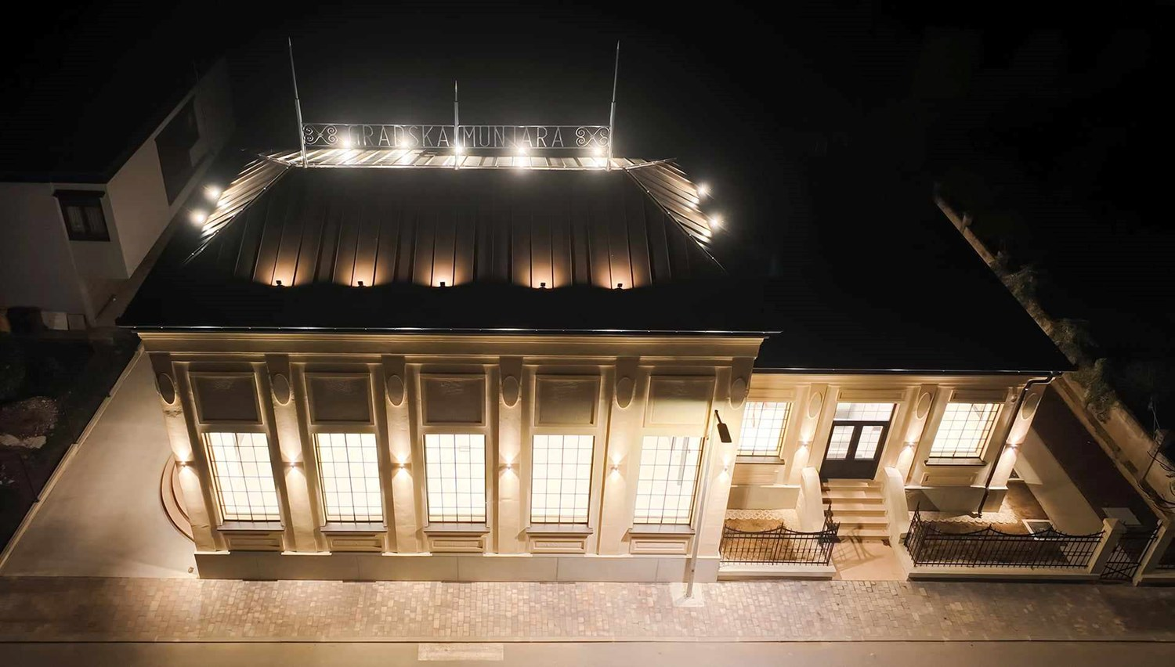
Gradska Munjara, Petrinja
- ZAKLJUČAK

Zakonom o obnovi iz 2023. godine proces obnove je strukturiran: zakonski, financijski i operativno. Obnova ima svoju dinamiku gdje su vidljivi njezini rezultati, prvenstveno u značajnom povećanju provedenih postupaka nabave, odnosno porastom broja novih gradilišta te, najvažnije, sve većim brojem završenih postupaka obnove.

Radi se o povijesnoj obnovi zgrada ali i revitalizaciji potresom pogođenog područja. Republika Hrvatska je odbila povrat u prijašnje stanje te se odlučila na strateški koncept visokog protupotresnog suvremenog standarda i konstrukcijske obnove koji jest nešto sporiji i skuplji, ali je dugoročno sigurniji i isplativiji.

Završeni su radovi obnove na 13.489 kuća i zgrada kojima je obuhvaćeno 53.911 stambenih jedinica, a u obnovi je 1.819 privatnih zgrada i kuća kojima je obuhvaćeno 10.880 stambenih jedinica.

U cilju revitalizacije potresom pogođenih područja pristupilo se i značajnom povećanju stambenog fonda. Izgraditi će se ukupno 56 višestambenih zgrada sa 974 stanova. Europskim sredstvima započela je izgradnja 20 zgrada s ukupno 308 stanova. Uz sufinanciranje iz državnog proračuna, sve zgrade su završene i useljene.

APN će izgraditi 36 zgrada s ukupno 666 stanova. Do 31. prosinca 2025., APN je završio radove na izgradnji 22 zgrade s ukupno 400 stanova dok je u tijeku gradnja 12 građevina sa 228 stanova. Za dvije lokacije još traje priprema.

Dodatno, na području Sisačko-moslavačke županije izgrađena je još jedna zgrada u Novskoj s 20 stanova kroz Program međuresorne suradnje te dvije zgrade POS-a u Sisku s 30 stanova koje su već useljene. Dakle Sisačko-moslavačka županija ovom gradnjom dobiva značajno povećanje stambenog fonda za čak 1.024 stambene jedinice što će svakako pridonijeti ostanku mladih obitelji i demografskoj revitalizaciji čitavog područja.

Kada govorimo o obnovi zgrada javne imovine i infrastrukture, za zagrebački i petrinjski potres ugovoreno je ukupno 1.309 projekata u vrijednosti od 3,85 milijardi eura. Do 31. prosinca 2025. završeno je 1.145 projekata.

Iz FSEU-a, sredstva su utrošena za obnovu: 150 škola i vrtića te 34 visoka učilišta, 17 bolnica i 35 drugih zdravstvenih ustanova, 291 projekt zgrade kulture i kulturne baštine, 600 km prometnica, 77 mostova, 6 km tramvajske pruge, 28 km nasipa i obaloutvrda, 100 km mreže vodoopskrbe i odvodnje te je sanirano 217 klizišta i 108 urušenih vrtača.

Nakon završetka financiranja iz FSEU-a, ulaganja su nastavljena kroz cjelovitu obnovu zgrada javne namjene. Cjelovitom obnovom obnavlja se ukupno 209 projekata od čega je 74 projekta u sektoru obrazovanja i znanosti, 36 u zdravstvu te 99 projekata kulture i kulturne baštine. Ukupna vrijednost ovih projekata iznosi preko 2,47 milijardi eura, a do kraja 2025. godine isplaćeno je ukupno 1,566 milijardi eura od čega je 423,4 milijuna eura iz FSEU-a, 456,7 milijuna eura iz državnog proračuna te 686,7 milijuna eure iz NPOO-a.

Zaključno sa 31. prosincem 2025. završeno je 92 projekta, dok je izvođenje radova u tijeku na 113 projekata. Preostala četiri projekta su u raznim fazama prije početka radova kao što je izrada projektne dokumentacije ili nabava radova.

Od projekata financiranih iz drugih međunarodnih izvora, izdvajamo šest projekata koji se financiraju iz zajma Svjetske banke. Dva projekta su završena, a četiri su u provedbi. Najvrijedniji projekt je izgradnja KBC Zagreb – Faza III vrijednosti 175 milijuna eura u sklopu kojeg su, do 31. prosinca 2025. izvršeni radovi u vrijednosti od 18 milijuna eura.

Sveukupno je na obnovu privatne i javne imovine do 31. prosinca 2025. utrošeno 4,58 milijardi eura, od čega se na zagrebački potres odnosi 2,72 milijardi eura, a na petrinjski 1,86 milijardi eura. U ovaj obračun su uključena i utrošena sredstva iz oslobođenih decentraliziranih funkcija u iznosu od 223 milijuna eura koje su utrošili Grad Zagreb i četiri županije pogođene potresom.

U cilju transparentnijeg i preglednijeg praćenja obnove, Ministarstvo je internim resursima 2023. godine izradilo mrežnu aplikaciju koja na jednom mjestu pruža sve informacije o trenutnom statusu obnove privatnih zgrada i kuća te se ažurira s odmakom od 24 sata.

Aplikacija sadrži popis svih lokacija za koje je zatražena obnova, a moguće ih je pretraživati po adresi i OIB-u podnositelja zahtjeva. Odabirom pojedine adrese prikazuje se trenutni status obnove za svaki zaprimljeni zahtjev za obnovu uz grafički prikaz na statusnoj traci koji prikazuje trenutnu fazu u kojoj se nalazi pojedini zahtjev.

Uz prikaz geografskih lokacija privatnih nekretnina na interaktivnoj karti, omogućen je i prikaz lokacija javnih zgrada i infrastrukture čija je obnova inicijalno financirana sredstvima FSEU-a.

Aplikacija je dostupna na: https://obnova.mpgi.hr/

Odluke i Rješenja obuhvaćaju sve donesene odluke, odluke o obnovi i rješenja kojima su određena prava na obnovu. Važno je za naglasiti da je donošenjem novog Zakona uvedena prilagodba da se rješenje o obnovi donosi nakon izrade nalaza čime se značajno ubrzao postupak i optimizirao proces budući da se po donošenju rješenja neposredno pristupa projektiranju odnosno uklanjanjima.
Prestanak postupka obuhvaća sva rješenja o obustavi, odbacivanju, odbijanju i ukidanju koja se donose u slučajevima kad je nalazom utvrđeno da nema štete od potresa ili da zahtjev ne zadovoljava zakonom propisane uvjete za ostvarenje prava na obnovu.
Kod organizirane nekonstrukcijske obnove vrši se provjera zadovoljava li zgrada sve uvjete propisane Zakonom o obnovi te se pristupa provedbi ili odbijanju zahtjeva.

